**LAPORAN PRAKTIKUM PEMROGRAMAN WEB 1**

**MODUL 6**

**“JQUERY”**

**Dosen : Yati Nurhayati,S.Kom., M.Kom.**



**NAMA : RAHMA IZMI FATIHAH**

**NIM : 20230810054**

**JADWAL : SENIN, 11.20-13.00 (LAB PEMROGRAMAN)**

**KELAS : TINFC-2023-03**

**PROGRAM STUDI TEKNIK INFORMATIKA**

**FAKULTAS ILMU KOMPUTER**

**UNIVERSITAS KUNINGAN**

**2024**

1. **PRE-TEST**
2. Apa fungsi dari JQuery?

Jawab:

jQuery adalah pustaka JavaScript yang menyederhanakan proses penulisan kode untuk berinteraksi dengan elemen-elemen dalam sebuah halaman web. Dengan jQuery, kita dapat melakukan banyak hal seperti memilih elemen HTML, memanipulasi konten, menambahkan efek animasi, dan menangani event seperti klik atau hover dengan cara yang lebih singkat dan mudah dipahami.

Berikut adalah beberapa fungsi utama jQuery:

1. Memilih Elemen

jQuery mempermudah kita memilih elemen di halaman web, seperti elemen berdasarkan ID, kelas, atau tag, dengan sintaks yang sederhana.

1. Mengubah Konten

Kita dapat mengubah teks, menambah elemen baru, atau mengganti isi sebuah elemen HTML dengan mudah menggunakan jQuery.

1. Menangani Event

Dengan jQuery, kita bisa menangkap aksi pengguna seperti klik, hover, atau ketikan di keyboard, dan menjalankan kode tertentu sebagai responnya.

1. Efek Animasi

jQuery memungkinkan kita membuat efek seperti memunculkan, menyembunyikan, atau memudarkan elemen dengan cepat tanpa perlu menulis kode animasi yang rumit.

1. Interaksi Data dengan Server

jQuery menyediakan fitur untuk mengirim atau mengambil data dari server tanpa harus memuat ulang halaman, contohnya menggunakan teknik AJAX.

**Sederhananya**, jQuery membantu kita menulis kode yang lebih ringkas, jelas, dan mudah dipahami untuk membuat halaman web lebih interaktif dan dinamis.

1. Buat script menggunkan jquery untuk menampilkan dan menyembunyikan gambar!

Jawab:

* Script Kode Program:

<!DOCTYPE html>

<html lang="en">

  <head>

    <meta charset="UTF-8" />

    <meta name="viewport" content="width=device-width, initial-scale=1.0" />

    <title>Menampilkan dan Menyembunyikan Gambar</title>

    <!-- Menyertakan pustaka jQuery -->

    <script src="js/jquery-3.7.1..js"></script>

    <script>

      $(document).ready(function () {

        // Saat tombol dengan id 'tampil' diklik, gambar dengan id 'gambar' akan ditampilkan

        $("#tampil").click(function () {

          $("#gambar").show(); // Menampilkan gambar

        });

        // Saat tombol dengan id 'sembunyi' diklik, gambar dengan id 'gambar' akan disembunyikan

        $("#sembunyi").click(function () {

          $("#gambar").hide(); // Menyembunyikan gambar

        });

      });

    </script>

  </head>

  <body>

    <h2>Demo Menampilkan dan Menyembunyikan Gambar</h2>

    <!-- Tombol untuk menampilkan gambar -->

    <button id="tampil">Tampilkan Gambar</button>

    <!-- Tombol untuk menyembunyikan gambar -->

    <button id="sembunyi">Sembunyikan Gambar</button>

    <!-- Gambar yang akan ditampilkan atau disembunyikan -->

    <img

      id="gambar"

      src="gambar/logo_prodi_TI.png"

      alt="Gambar Logo Prodi TI"

      style="display: none"

    />

  </body>

</html>

* Analisis dan Penjelasan Kode Program:

1. Struktur Dasar HTML:

* Program ini adalah dokumen HTML dasar yang terdiri dari elemen-elemen utama seperti **<html>**, **<head>**, dan **<body>**.
* Elemen **<html>** memiliki atribut **lang=”en”** yang menunjukkan bahwa isi dokumen menggunakan bahasa Inggris.
* Elemen **<head>** berisi elemen-elemen penting seperti:
* **<meta charset=“UTF-8”>**: Memastikan halaman dapat menampilkan karakter dari berbagai bahasa.
* **<meta name=“viewport” content=“width=device-width, initial-scale=1.0”>**: Membuat halaman responsif di berbagai perangkat, termasuk perangkat mobile.
* **<title>**: Berfungsi memberikan judul pada halaman yang akan ditampilkan di tab browser, yaitu **“Menampilkan dan Menyembunyikan Gambar”**.

1. Penyertaan Pustaka jQuery:

Program menyertakan pustaka jQuery melalui elemen berikut:  
**<script src=“js/jquery-3.7.1..js”></script>**

1. Fungsi JavaScript dengan jQuery:

Fungsi JavaScript terletak di dalam elemen **<script>**:

* **$(document).ready**: Memastikan kode dijalankan setelah DOM selesai dimuat.
* **Menampilkan gambar**: Saat tombol dengan ID **tampil** diklik, **fungsi $(“#gambar”).show()** dijalankan untuk menampilkan gambar.
* **Menyembunyikan gambar**: Saat tombol dengan ID **sembunyi** diklik, **fungsi $(“#gambar”).hide()** dijalankan untuk menyembunyikan gambar.

1. Judul Halaman:

Judul ditampilkan di dalam tag **<h2>** dengan teks:

**<h2>Demo Menampilkan dan Menyembunyikan Gambar</h2>**

Elemen ini memberikan deskripsi singkat tentang fungsi program kepada pengguna.

1. Tombol Interaksi:

Program memiliki dua tombol dengan fungsi berbeda:

* Tombol **Tampilkan Gambar** (id=“tampil”) digunakan untuk menampilkan gambar.
* Tombol **Sembunyikan Gambar** (id=“sembunyi”) digunakan untuk menyembunyikan gambar.

1. Elemen Gambar:

Gambar didefinisikan dengan elemen **<img>**:

* Atribut **id=“gambar”** digunakan untuk mengidentifikasi elemen ini sehingga dapat dimanipulasi oleh jQuery.
* Atribut **src=“gambar/logo_prodi_TI.png”** menunjukkan lokasi gambar.
* Atribut **style=“display: none”** memastikan gambar tidak langsung terlihat saat halaman dimuat.

1. Fungsi Program:

* Ketika pengguna mengklik tombol **Tampilkan Gambar**, gambar akan muncul melalui fungsi jQuery **.show()**.
* Sebaliknya, saat tombol **Sembunyikan Gambar** diklik, gambar akan disembunyikan melalui fungsi jQuery **.hide()**.
* Hasil Run Kode Program:

Tampilan awal halaman web:

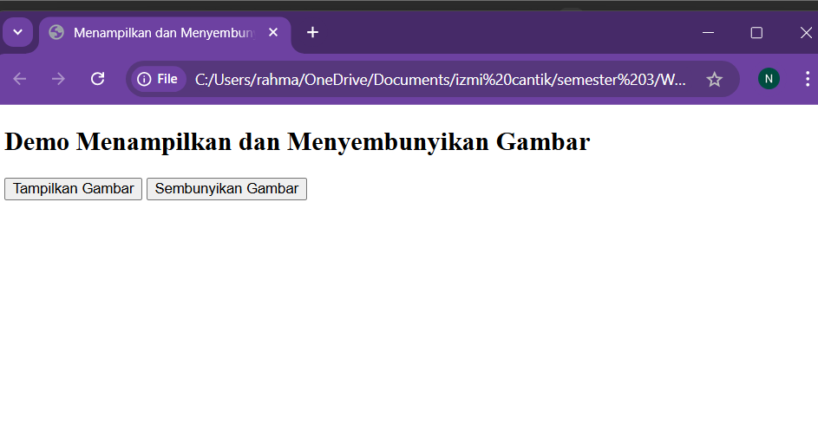

Tombol “Tampilkan Gambar” diklik:

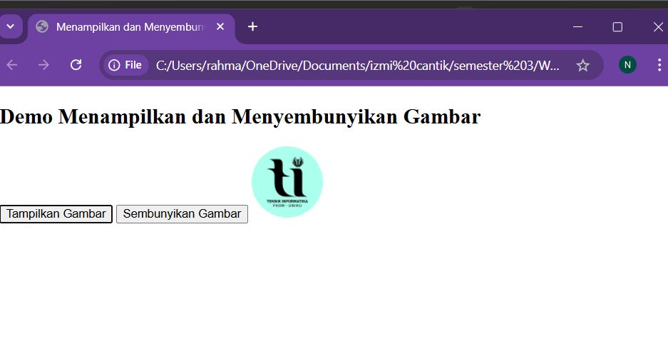

Tombol “Sembunyikan Gambar” diklik:

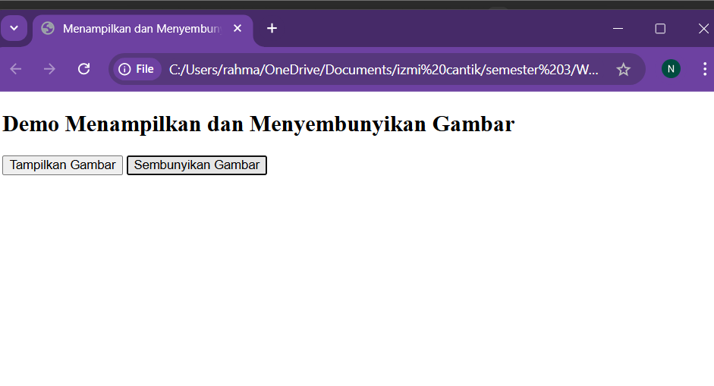

* Analisis Hasil Run Kode Program:

1. Tampilan Awal:

* Gambar dengan ID **gambar** tidak terlihat karena properti **display: none**.
* Judul dan dua tombol (**Tampilkan Gambar dan Sembunyikan Gambar**) terlihat.

1. Interaksi dengan Tombol:

* Saat Tombol “Tampilkan Gambar” Diklik:
* Fungsi **$(“#gambar”).show()** dijalankan.
* Gambar muncul di layar dengan file gambar (**src=“gambar/logo_prodi_TI.png”**).
* Saat Tombol “Sembunyikan Gambar” Diklik:
* Fungsi **$(“#gambar”).hide()** dijalankan.
* Gambar menghilang dari layar.

1. **PRAKTIKUM**
2. Buat sebuah folder baru dengan nama **modul6** di dalam sub-folder **Web1-Rahma Izmi** yang telah dibuat pada pertemuan pertama.

Kemudian **download** file JQuery pada link: <https://jquery.com/download/> lalu pilih **Latest Version** dan tekan tombol **Download JQuery**

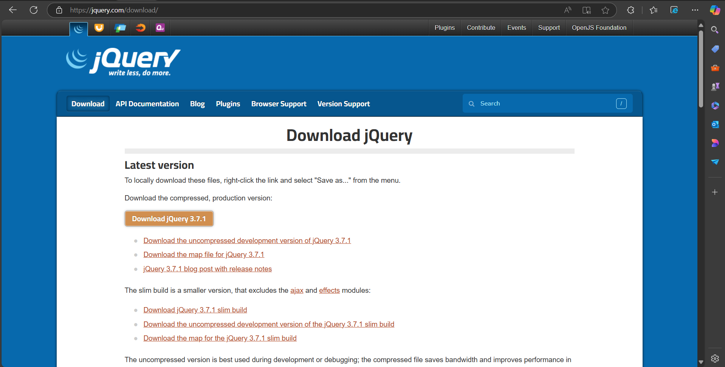

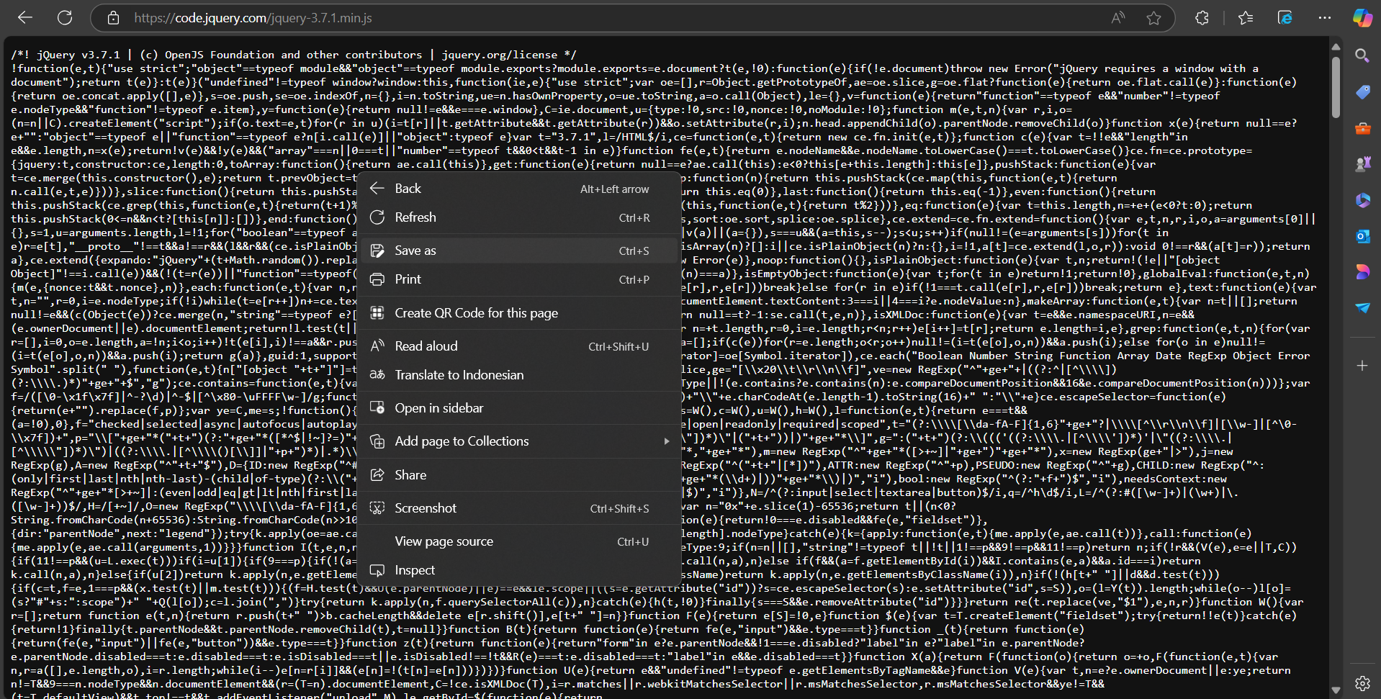

Buat folder **JS**, simpan file JQuery ini dengan nama **“jquery-3.7.1..js”** di dalam folder tersebut.

1. Ketikan script di bawah ini:

<!DOCTYPE html>

<html lang="id">

<head>

    <meta charset="UTF-8">

    <meta name="viewport" content="width=device-width, initial-scale=1.0">

    <title>JQuery</title>

    <!-- file js -->

     <script src="js/jquery-3.7.1..js"></script>

     <script>

        $(document).ready(function(){

            $(".tampil").hide();

            $(".sembunyi").click(function(){

                $(".uniku").hide("slow");

                $(".tampil").show();

                $(".sembunyi").hide();

            });

            $(".tampil").click(function(){

                $(".uniku").show("slow");

                $(".sembunyi").show();

                $(".tampil").hide();

            });

        });

     </script>

</head>

<body>

    <button class="sembunyi">HIDE</button>

    <button class="tampil">SHOW</button>

    <div class="uniku">UNIVERSITAS KUNINGAN</div>

</body>

</html>

1. Simpan dengan nama **m6-1.html**
2. Jalankan, Analisa dan jelaskan

* Hasil Run Kode Program:

Tampilan awal halaman web:

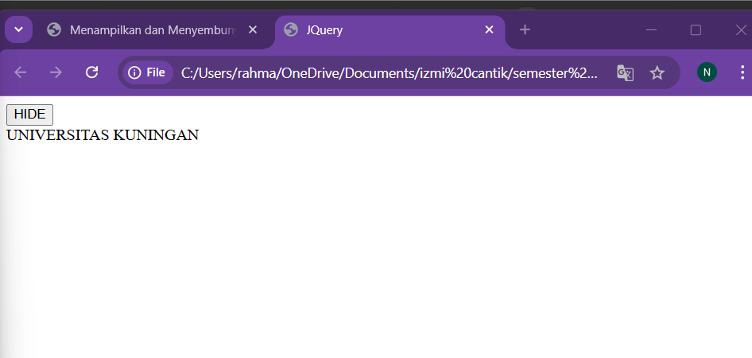

Tombol “HIDE” diklik, maka tampilan teks “UNIVERSITAS KUNINGAN” akan disembunyikan:

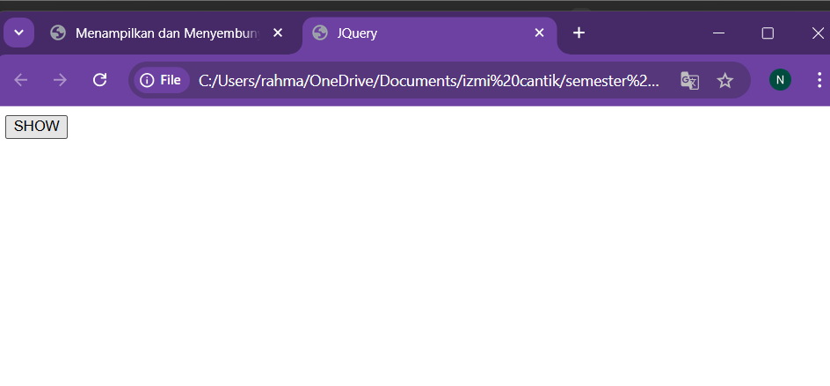

Tombol “SHOW” diklik, maka tampilan teks “UNIVERSITAS KUNINGAN” akan muncul:

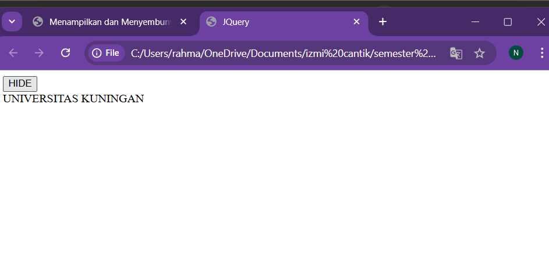

* Analisis Hasil Run Kode Program:

1. Ketika halaman pertama kali dimuat:

* Tombol **SHOW** disembunyikan.
* Tombol **HIDE** dan teks “UNIVERSITAS KUNINGAN” terlihat.

1. Jika tombol **HIDE** diklik:

* Tulisan “UNIVERSITAS KUNINGAN” disembunyikan.
* Tombol **SHOW** muncul.
* Tombol **HIDE** disembunyikan.

1. Jika tombol **SHOW** diklik:

* Tulisan “UNIVERSITAS KUNINGAN” muncul.
* Tombol **HIDE** muncul.
* Tombol **SHOW** disembunyikan.
* Analisis dan Penjelasan Kode Program:

1. Struktur Dasar HTML:

* Program ini adalah dokumen HTML dasar yang terdiri dari elemen-elemen utama seperti **<html>**, **<head>**, dan **<body>**.
* Elemen **<html>** memiliki atribut **lang=”en”** yang menunjukkan bahwa isi dokumen menggunakan bahasa Inggris.
* Elemen **<head>** berisi elemen-elemen penting seperti:
* **<meta charset=“UTF-8”>**: Memastikan halaman dapat menampilkan karakter dari berbagai bahasa.
* **<meta name=“viewport” content=“width=device-width, initial-scale=1.0”>**: Membuat halaman responsif di berbagai perangkat, termasuk perangkat mobile.
* **<title>**: Berfungsi memberikan judul pada halaman yang akan ditampilkan di tab browser, yaitu **“JQuery”**.

1. Penyertaan Pustaka jQuery:

Program menyertakan pustaka jQuery melalui elemen berikut:  
**<script src=“js/jquery-3.7.1..js”></script>**

1. Kode jQuery:

* **$(document).ready(function(){...})**:

Menunggu sampai dokumen selesai dimuat sebelum menjalankan kode di dalamnya. Ini mencegah error jika elemen diakses sebelum tersedia.

* **$(".tampil").hide();**:

Menyembunyikan tombol dengan kelas tampil saat halaman pertama kali dimuat.

* Interaksi dengan Tombol:

**Saat Tombol HIDE Diklik ($(“.sembunyi”).click)**:

* **$(“.uniku”).hide(“slow”);**: Menyembunyikan elemen dengan kelas **uniku** (yaitu tulisan “UNIVERSITAS KUNINGAN”) dengan efek animasi lambat.
* **$(“.tampil”).show();**: Menampilkan tombol SHOW.
* **$(“.sembunyi”).hide();**: Menyembunyikan tombol HIDE.

**Saat Tombol SHOW Diklik ($(“.tampil”).click)**:

* **$(“.uniku”).show(“slow”);**: Menampilkan elemen dengan kelas **uniku** dengan efek animasi lambat.
* **$(“.sembunyi”).show();**: Menampilkan tombol HIDE.
* **$(“.tampil”).hide();**: Menyembunyikan tombol SHOW.

1. Elemen HTML dalam Body:

* **Dua tombol (<button>)**:
* Tombol pertama dengan kelas **sembunyi** untuk menyembunyikan tulisan “UNIVERSITAS KUNINGAN”.
* Tombol kedua dengan kelas **tampil** untuk menampilkan tulisan tersebut.
* **<div class=“uniku”>**:

Elemen yang menampilkan teks “UNIVERSITAS KUNINGAN”. Elemen ini akan disembunyikan atau ditampilkan sesuai dengan tombol yang diklik.

1. Ketikan script di bawah ini:

<!DOCTYPE html>

<html lang="id">

  <head>

    <meta charset="UTF-8" />

    <meta name="viewport" content="width=device-width, initial-scale=1.0" />

    <title>JQuery</title>

    <!-- file js-->

    <script src="js/jquery-3.7.1..js"></script>

    <script>

      $(document).ready(function () {

        $(".fadeout").click(function () {

          $("img").fadeOut();

        });

        $(".fadein").click(function () {

          $("img").fadeIn();

        });

        $(".fadetoggle").click(function () {

          $("img").fadeToggle();

          $("img").css("background-color", "orange");

        });

        $(".fadeto").click(function () {

          $("img").fadeTo("slow", 0.5);

          $("img").css("background-color", "lightpink");

        });

      });

    </script>

  </head>

  <body>

    <button class="fadeout" style="background-color: #add8e6">Fade Out</button>

    <button class="fadein" style="background-color: #00bfff">Fade In</button>

    <button class="fadetoggle" style="background-color: #ffa500">

      Fade Toggle

    </button>

    <button class="fadeto" style="background-color: #ffb6c1">Fade To</button>

    <br>

    <img src="gambar/logo_prodi_TI.png" />

  </body>

</html>

1. Simpan dengan nama **m6-2.html**
2. Jalankan, Analisa dan jelaskan

* Hasil Run Kode Program:

Tampilan awal halaman web:

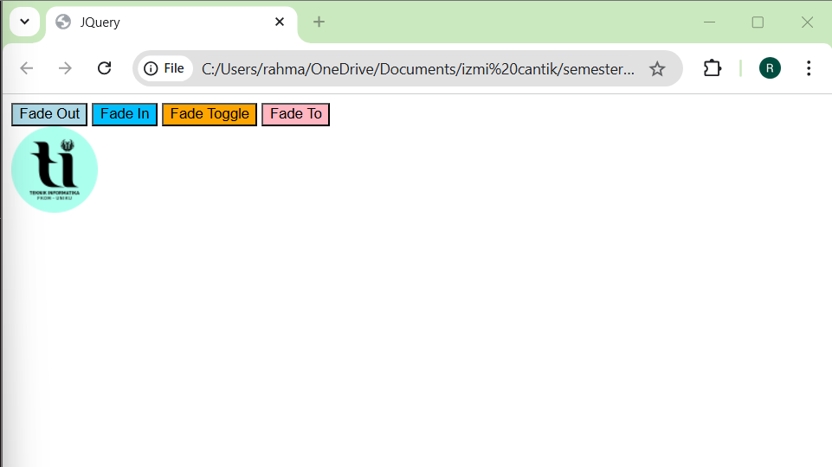

Tombol “Fade Out” diklik, maka gambar logo akan hilang/disembunyikan:

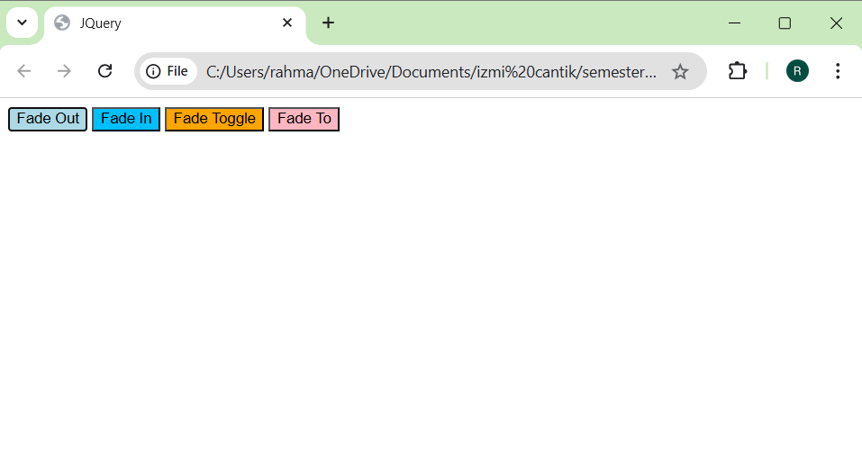

Tombol “Fade In” diklik, maka gambar logo akan ditampilkan:

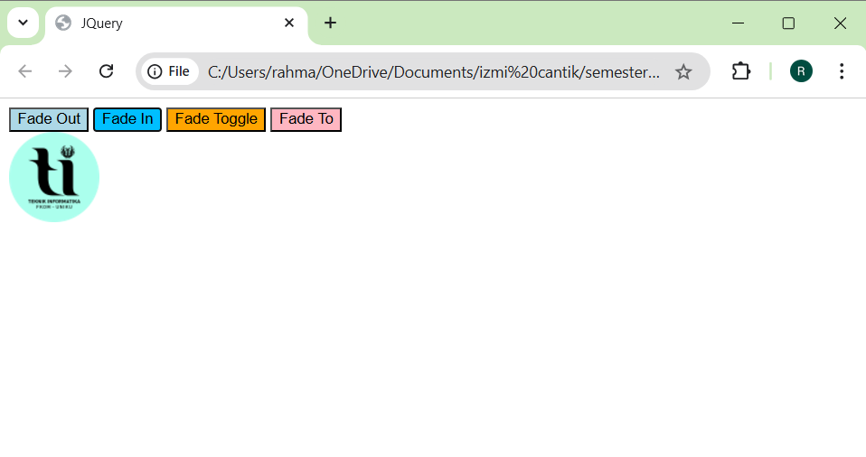

Tombol “Fade Toggle” diklik, maka gambar logo akan tampil dengan background warna “orange”:

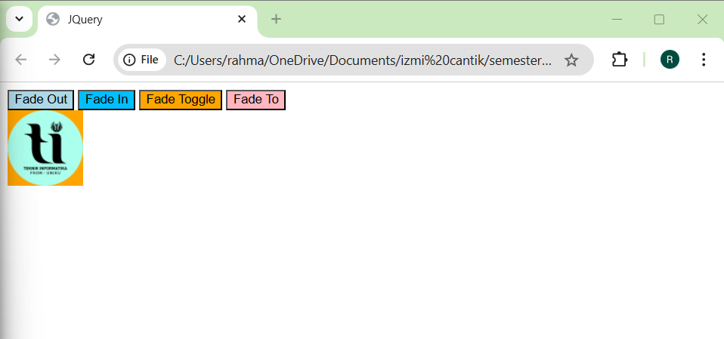

Tombol “Fade To” diklik, maka gambar logo akan tampil dengan background “pink cerah” dengan transparansi gambar diatur menjadi 50%:

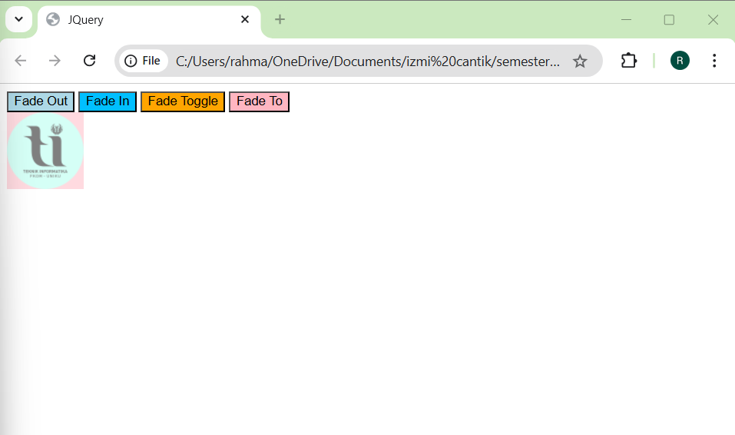

* Analisis Hasil Run Kode Program:

1. Ketika tombol **Fade Out** diklik:

Gambar perlahan menghilang (menjadi tidak terlihat).

1. Ketika tombol **Fade In** diklik:

Gambar yang sebelumnya tersembunyi muncul kembali.

1. Ketika tombol **Fade Toggle** diklik:

Gambar akan tersembunyi jika terlihat, atau muncul jika tersembunyi. Warna latar belakang gambar diubah menjadi oranye.

1. Ketika tombol **Fade To** diklik:

Transparansi gambar diatur menjadi 50% (setengah transparan). Warna latar belakang gambar diubah menjadi merah muda.

* Analisis dan Penjelasan Kode Program:

1. Struktur Dasar HTML:

* Program ini adalah dokumen HTML dasar yang terdiri dari elemen-elemen utama seperti **<html>**, **<head>**, dan **<body>**.
* Elemen **<html>** memiliki atribut **lang=”en”** yang menunjukkan bahwa isi dokumen menggunakan bahasa Inggris.
* Elemen **<head>** berisi elemen-elemen penting seperti:
* **<meta charset=“UTF-8”>**: Memastikan halaman dapat menampilkan karakter dari berbagai bahasa.
* **<meta name=“viewport” content=“width=device-width, initial-scale=1.0”>**: Membuat halaman responsif di berbagai perangkat, termasuk perangkat mobile.
* **<title>**: Berfungsi memberikan judul pada halaman yang akan ditampilkan di tab browser, yaitu **“JQuery”**.

1. Penyertaan Pustaka jQuery:

Program menyertakan pustaka jQuery melalui elemen berikut:  
**<script src=“js/jquery-3.7.1..js”></script>**

1. Kode jQuery:

**$(document).ready(function () {...})**:

Fungsi ini memastikan bahwa kode di dalamnya akan dijalankan setelah seluruh elemen HTML selesai dimuat.

**Fungsi pada Tombol:**

* Tombol **Fade Out ($(".fadeout").click)**:
* **$("img").fadeOut();**

Gambar akan perlahan-lahan menghilang (fade out).

* Tombol **Fade In ($(".fadein").click)**:
* **$("img").fadeIn();**

Gambar yang sebelumnya tersembunyi akan muncul perlahan-lahan (fade in).

* Tombol **Fade Toggle ($(".fadetoggle").click)**:
* **$("img").fadeToggle();**

Gambar akan bergantian muncul dan menghilang setiap kali tombol diklik.

* **$("img").css("background-color", "orange");**

Mengatur warna latar belakang gambar menjadi oranye setiap kali tombol ini diklik.

* Tombol **Fade To ($(".fadeto").click)**:
* **$("img").fadeTo("slow", 0.5);**

Gambar akan perlahan menjadi transparan hingga 50% (nilai opacity menjadi 0.5).

* **$("img").css("background-color", "lightpink");**

Mengatur warna latar belakang gambar menjadi merah muda (lightpink).

1. Elemen pada Body:

* Tombol **(<button>):**

Empat tombol dengan fungsi berbeda:

* **Fade Out**: Menyembunyikan gambar.
* **Fade In**: Menampilkan gambar.
* **Fade Toggle**: Bergantian menyembunyikan/menampilkan gambar.
* **Fade To**: Mengatur tingkat transparansi gambar menjadi 50%.

Tombol memiliki warna latar yang berbeda untuk mempermudah identifikasi.

* Gambar **(<img>):**

Gambar ditampilkan dengan file sumber gambar/logo_prodi_TI.png. Gambar ini menjadi target dari semua fungsi fade pada tombol.

1. Ketikan script di bawah ini:

<!DOCTYPE html>

<html lang="en">

  <head>

    <meta charset="UTF-8" />

    <meta name="viewport" content="width=device-width, initial-scale=1.0" />

    <title>JQuery</title>

    <script src="js/jquery-3.7.1..js"></script>

    <style>

      .tab {

        display: none;

      }

      .tab-button {

        cursor: pointer;

        padding: 10px;

        background-color: #f1f1f1;

        border: 1px solid #ccc;

        display: inline-block;

      }

      .active {

        background-color: #ccc;

      }

    </style>

  </head>

  <body>

    <h1>Tugas Web Developer</h1>

    <div>

      <div class="tab-button active" data-tab="tab1">Tab 1</div>

      <div class="tab-button" data-tab="tab2">Tab 2</div>

      <div class="tab-button" data-tab="tab3">Tab 3</div>

    </div>

    <div id="tab1" class="tab" style="display: block">

      <h2>Front-End Developer</h2>

      <p>

        Mengoptimalkan Fungsi Aplikasi berdasarkan User Interface (UI) dan use

        Experience

      </p>

    </div>

    <div id="tab2" class="tab">

      <h2>Back-End Development</h2>

      <p>

        Bejalan di sisi server dengan mengelola data menjadi informasi dari

        database

      </p>

    </div>

    <div id="tab3" class="tab">

      <h2>Full-stack Development</h2>

      <p>

        Memiliki kemampuan di kedua sisi, yaitu Front-End dan back-end, sehingga

        dapat menamgani semua aspek pengembang web

      </p>

    </div>

    <script>

      $(document).ready(function () {

        $(".tab-button").click(function () {

          $(".tab").hide();

          $(".tab-button").removeClass("active");

          tabToShow = $(this).data("tab");

          $("#" + tabToShow).show();

          $(this).addClass("active");

        });

      });

    </script>

  </body>

</html>

1. Simpan dengan nama **m6-3.html**
2. Jalankan, Analisa dan jelaskan

* Hasil Run Kode Program:

Tampilan awal halaman web:

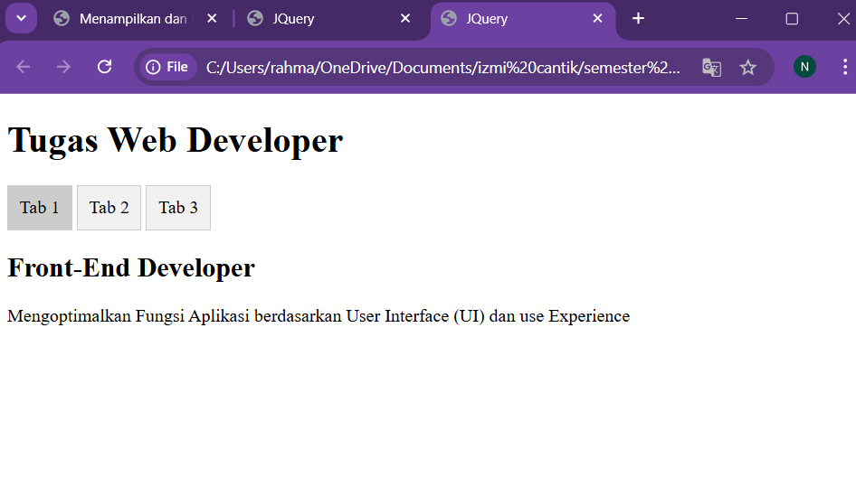

Tombol “Tab 1” diklik, maka akan tampil halaman web seperti berikut:

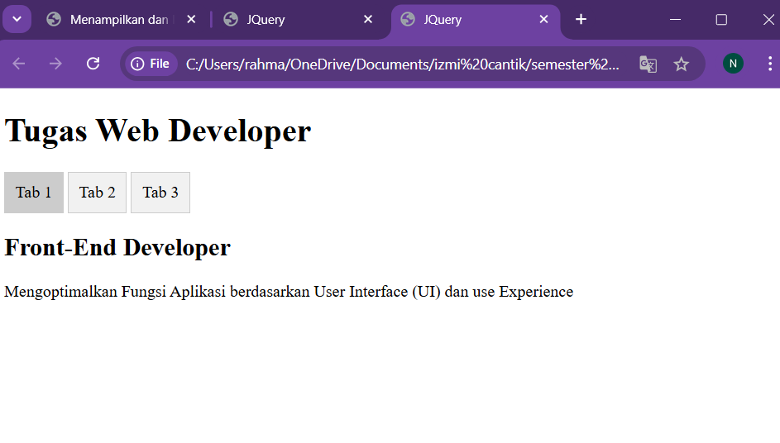

Tombol “Tab 2” diklik, maka akan tampil halaman web seperti berikut:

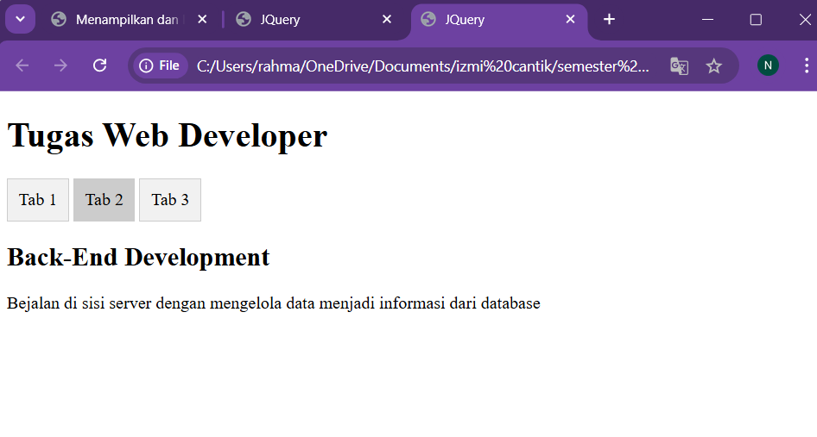

Tombol “Tab 3” diklik, maka akan tampil halaman web seperti berikut:

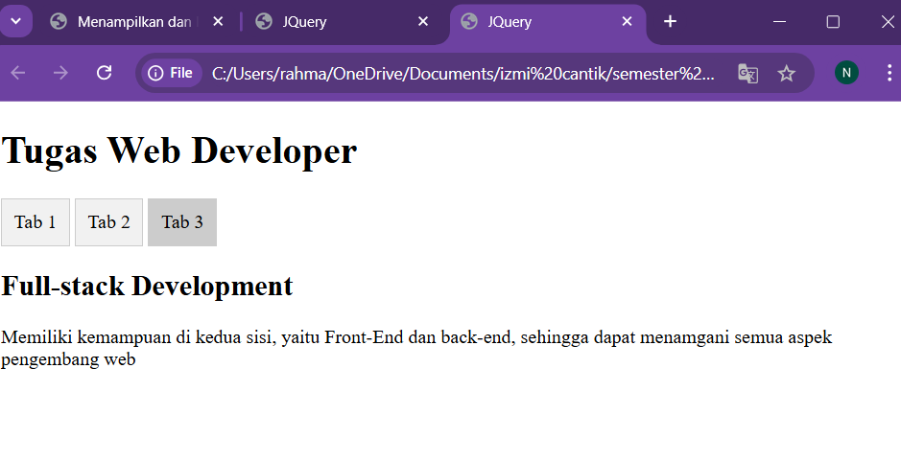

* Analisis Hasil Run Kode Program:

1. Saat Halaman Dimuat:

* **Tab 1** tampil secara default karena elemen **id=“tab1”** memiliki **style=“display: block”**.
* Tombol **“Tab 1”** diberi status **aktif** (background abu-abu lebih gelap) karena memiliki kelas **active**.

1. Saat Tombol Tab Diklik:

Ketika tombol **Tab 2** atau **Tab 3** diklik:

* Semua konten tab disembunyikan (dengan **$(".tab").hide()**).
* Konten tab yang sesuai dengan tombol yang diklik ditampilkan (menggunakan **$("#" + tabToShow).show()**).
* Tombol yang diklik akan diberi gaya **aktif** (background berubah menjadi abu-abu gelap).

1. Fungsi Setiap Tombol:

* “**Tab 1**”: Menampilkan deskripsi tugas **Front-End Developer**.
* “**Tab 2**”: Menampilkan deskripsi tugas **Back-End Developer**.
* “**Tab 3**”: Menampilkan deskripsi tugas **Full-Stack Developer**.

1. Efek Interaktif:

Transisi antar-tab terjadi instan tanpa memuat ulang halaman.

* Analisis dan Penjelasan Kode Program:

1. Struktur Dasar HTML:

* Program ini adalah dokumen HTML dasar yang terdiri dari elemen-elemen utama seperti **<html>**, **<head>**, dan **<body>**.
* Elemen **<html>** memiliki atribut **lang=”en”** yang menunjukkan bahwa isi dokumen menggunakan bahasa Inggris.
* Elemen **<head>** berisi elemen-elemen penting seperti:
* **<meta charset=“UTF-8”>**: Memastikan halaman dapat menampilkan karakter dari berbagai bahasa.
* **<meta name=“viewport” content=“width=device-width, initial-scale=1.0”>**: Membuat halaman responsif di berbagai perangkat, termasuk perangkat mobile.
* **<title>**: Berfungsi memberikan judul pada halaman yang akan ditampilkan di tab browser, yaitu **“JQuery”**.

1. Penyertaan Pustaka jQuery:

Program menyertakan pustaka jQuery melalui elemen berikut:  
**<script src=“js/jquery-3.7.1..js”></script>**

1. Style CSS:

* Mengatur tampilan tab dan tombolnya.
* Tombol tab memiliki gaya dasar dengan properti padding, warna latar, dan batas (border).
* Tab yang aktif diberi gaya khusus dengan latar belakang lebih gelap **(background-color: #ccc)**.

1. Fungsi Program:

Program ini membuat **sistem tab** interaktif yang memungkinkan pengguna berpindah antara beberapa konten (tab 1, tab 2, dan tab 3) tanpa perlu memuat ulang halaman.

* Tombol Tab **(.tab-button)**:
* Tombol ini digunakan untuk memilih konten tab yang ingin ditampilkan.
* Setiap tombol memiliki atribut **data-tab** yang menunjukkan tab mana yang terkait.
* Konten Tab **(.tab)**:
* Berisi konten spesifik untuk masing-masing tab.
* Tab ini memiliki ID unik (contoh: tab1, tab2, tab3) untuk memudahkan identifikasi.
* Status Aktif **(.active)**:
* Tombol yang sedang dipilih akan diberi kelas **active** untuk menandai bahwa tombol tersebut sedang aktif.

1. Alur Kerja jQuery:

* Klik Tombol Tab (**$(".tab-button").click(function () {...}**):

Ketika sebuah tombol diklik, fungsi ini dijalankan.

* Sembunyikan Semua Tab (**$(".tab").hide();**):

Semua konten tab disembunyikan agar hanya satu tab yang terlihat.

* Hilangkan Status Aktif (**$(".tab-button").removeClass("active");**):

Status aktif dihapus dari semua tombol untuk memastikan hanya tombol yang sedang dipilih yang diberi tanda.

* Ambil Tab yang Akan Ditampilkan (**tabToShow = $(this).data("tab");**):

Data tab yang diklik diambil dari atribut **data-tab** tombol.

* Tampilkan Tab yang Sesuai (**$("#" + tabToShow).show();**):

Tab yang sesuai dengan nilai **data-tab** tombol akan ditampilkan.

* Tandai Tombol Aktif (**$(this).addClass("active");**):

Tombol yang sedang diklik diberi kelas **active** untuk membedakannya dari tombol lain.

1. Fungsi Elemen pada Halaman:

* Judul(**<h1>**):

Menampilkan judul halaman: “Tugas Web Developer”.

* Tombol Tab (**<div class="tab-button">**):
* Tombol untuk berpindah antara tab 1, tab 2, dan tab 3.
* Setiap tombol memiliki atribut **data-tab** untuk menghubungkan dengan konten tab terkait.
* Konten Tab (**<div id="tab1" class="tab">**):
* Setiap tab memiliki **ID unik** untuk dikenali oleh jQuery.
* **Tab 1**: Menjelaskan tugas **Front-End Developer**.
* **Tab 2**: Menjelaskan tugas **Back-End Developer**.
* **Tab 3**: Menjelaskan tugas **Full-Stack Developer**.

1. Ketikan script di bawah ini:

<!DOCTYPE html>

<html lang="en">

<head>

    <meta charset="UTF-8">

    <meta name="viewport" content="width=device-width, initial-scale=1.0">

    <title>Pie Chart Bar Chart</title>

    <script src="js/jquery-3.7.1..js"></script>

    <script src="js/chart.js"></script>

</head>

    <body>

        <h1>Data Tigkat Pendidikan Masyarakat (dalam %)</h1>

        <h2>Tahun 2024</h2>

        <canvas id="myPieChart"></canvas>

        <script>

            $(document).ready(function () {

                //Data untuk Pie Chart

                pieData = {

                    labels : ["SD", "SMP", "SMA"],

                    datasets : [

                        {

                            data : [50, 30, 20],

                            backgroundColor : ["#FF6384", "#36A2EB", "FFCE56"],

                        },

                    ],

                };

                //Membuat Pie Chart

                ctxPie = document.getElementById("myPieChart").getContext("2d");

                myPieChart = new Chart(ctxPie, {

                    type: "pie",

                    data : pieData,

                });

            });

        </script>

    </body>

</html>

1. Simpan dengan nama **m6-4.html**
2. Jalankan, Analisa dan jelaskan

* Hasil Run Kode Program:

Tampilan awal halaman web:

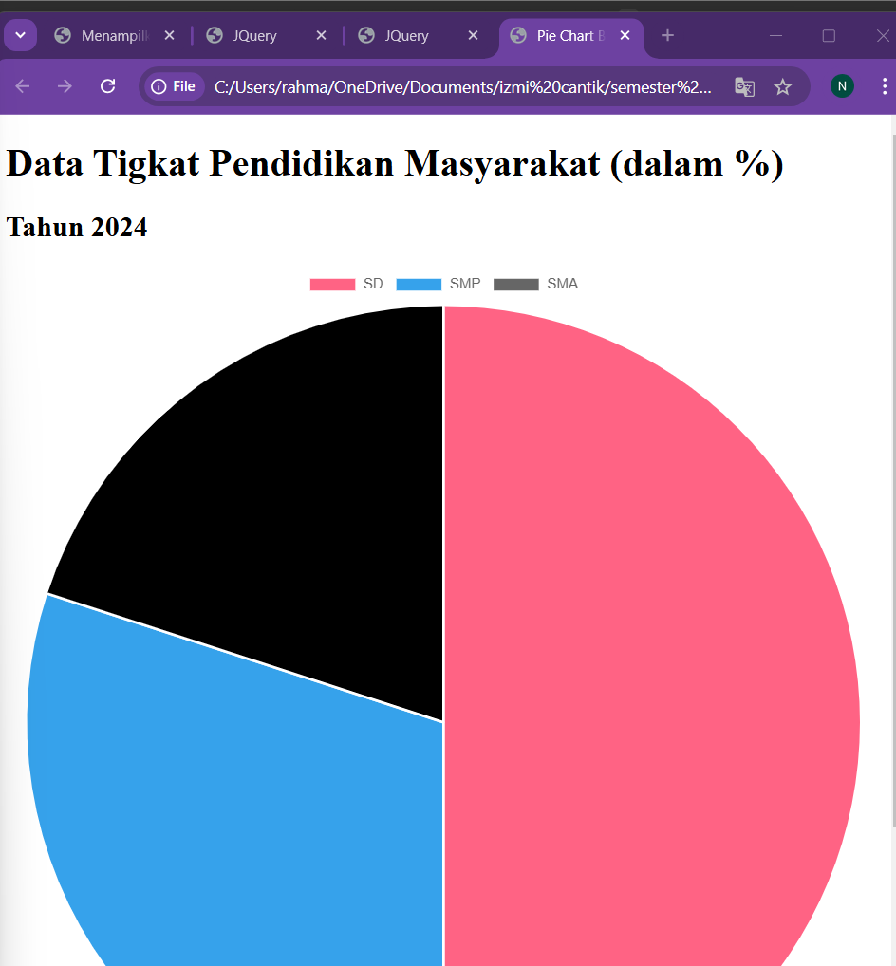

Ketika mouse berada di bagian warna hitam, akan tampil:

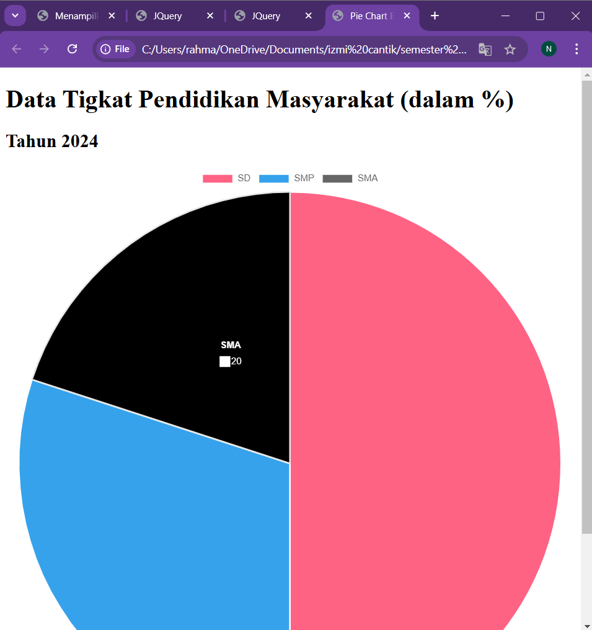

Ketika mouse berada di bagian warna biru, akan tampil:

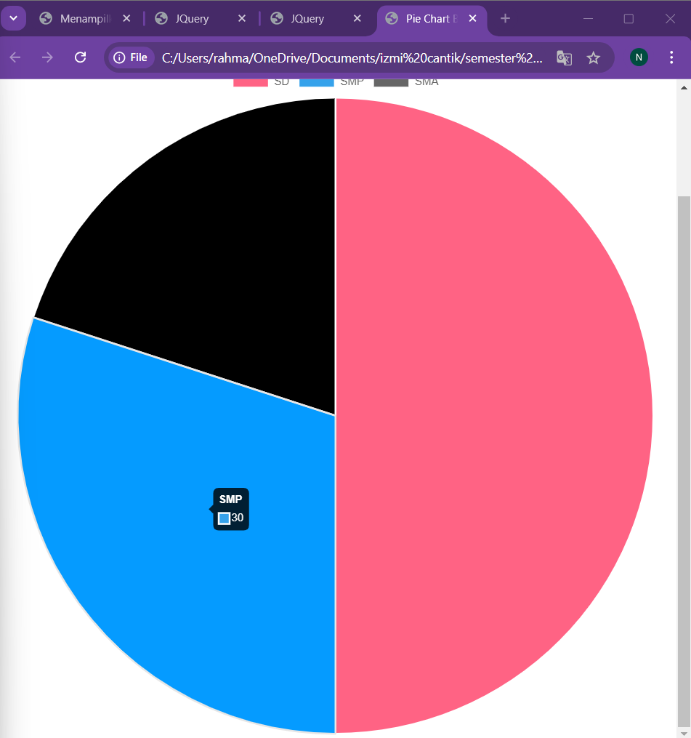

Ketika mouse berada di bagian warna pink, akan tampil:

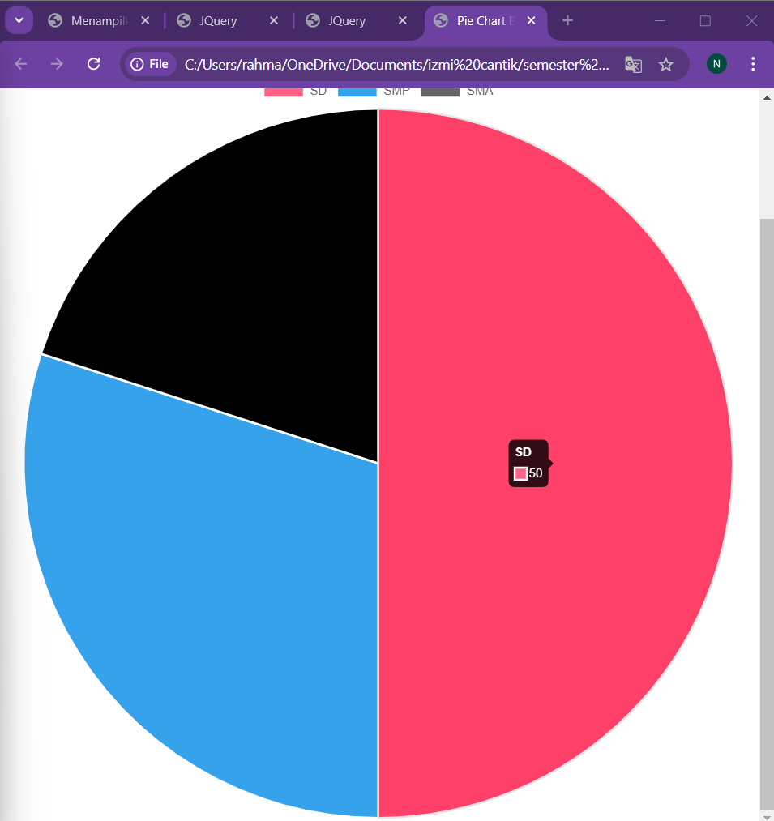

* Analisis Hasil Run Kode Program:

Sebuah diagram lingkaran yang menunjukkan persentase tingkat pendidikan masyarakat:

* **SD**: 50% (setengah lingkaran berwarna merah).
* **SMP**: 30% (sebagian lingkaran berwarna biru).
* **SMA**: 20% (sebagian lingkaran berwarna hitam).
* Analisis dan Penjelasan Kode Program:

1. Struktur Dasar HTML:

* Program ini adalah dokumen HTML dasar yang terdiri dari elemen-elemen utama seperti **<html>**, **<head>**, dan **<body>**.
* Elemen **<html>** memiliki atribut **lang=”en”** yang menunjukkan bahwa isi dokumen menggunakan bahasa Inggris.
* Elemen **<head>** berisi elemen-elemen penting seperti:
* **<meta charset=“UTF-8”>**: Memastikan halaman dapat menampilkan karakter dari berbagai bahasa.
* **<meta name=“viewport” content=“width=device-width, initial-scale=1.0”>**: Membuat halaman responsif di berbagai perangkat, termasuk perangkat mobile.
* **<title>**: Berfungsi memberikan judul pada halaman yang akan ditampilkan di tab browser, yaitu **“Pie Chart Bar Chart”**.

1. Script:

* **jquery-3.7.1.js**: Library jQuery untuk memudahkan manipulasi DOM.
* **chart.js**: Library untuk membuat grafik.

1. Data Untuk Pie Chart:

* Data berupa kategori tingkat pendidikan (**SD**, **SMP**, **SMA**) dan persentase masing-masing (**50%**, **30%**, **20%**).
* Warna untuk tiap kategori diatur melalui **backgroundColor:**
* SD: **Merah (#FF6384)**.
* SMP: **Biru (#36A2EB)**.
* SMA: **Hitam (#FFCE56)**.

1. Membuat Pie Chart:

* Menggunakan elemen **<canvas>** dengan ID **myPieChart** sebagai wadah grafik.
* **ctxPie** mengambil konteks grafik 2D dari elemen **<canvas>**.
* **new Chart(ctxPie, {...})**: Membuat grafik dengan tipe **“pie”** menggunakan data yang sudah disiapkan.

1. Saat Halaman Dimuat:

* Fungsi **$(document).ready(...)** memastikan grafik hanya dibuat setelah halaman selesai dimuat.
* Pie Chart akan langsung muncul di halaman.

1. Ketikan script di bawah ini:

<!DOCTYPE html>

<html lang="id">

<head>

    <meta charset="UTF-8">

    <meta name="viewport" content="width=device-width, initial-scale=1.0">

    <title>Akses Kamera dengan JQuery</title>

    <!-- file js -->

     <script src="js/jquery-3.7.1..js"></script>

</head>

<body>

    <h1>Menampilkan Video dari kamera</h1>

    <video id="video" width="640" height="480" autoplay></video>

    <button id="start">Mulai Kamera</button>

    <button id="stop">Hentikan Kamera</button>

    <script>

        $(document).ready(function(){

            const video = document.getElementById("video");

            let mediaStream;

            $("#start").click(function(){

                navigator.mediaDevices

                    .getUserMedia({video: true })

                    .then(function (stream){

                        mediaStream = stream;

                        video.srcObject = stream;

                    })

                    .catch(function (err){

                        console.error("Gagal mengakses kamera: " + err);

                    });

            });

            $("#stop").click(function(){

                if (mediaStream){

                    mediaStream.getTracks().forEach((track) => track.stop());

                    video.srcObject = null;

                }

            });

        });

    </script>

</body>

</html>

1. Simpan dengan nama **m6-5.html**
2. Jalankan, Analisa dan jelaskan

* Hasil Run Kode Program:

Tampilan awal halaman web:

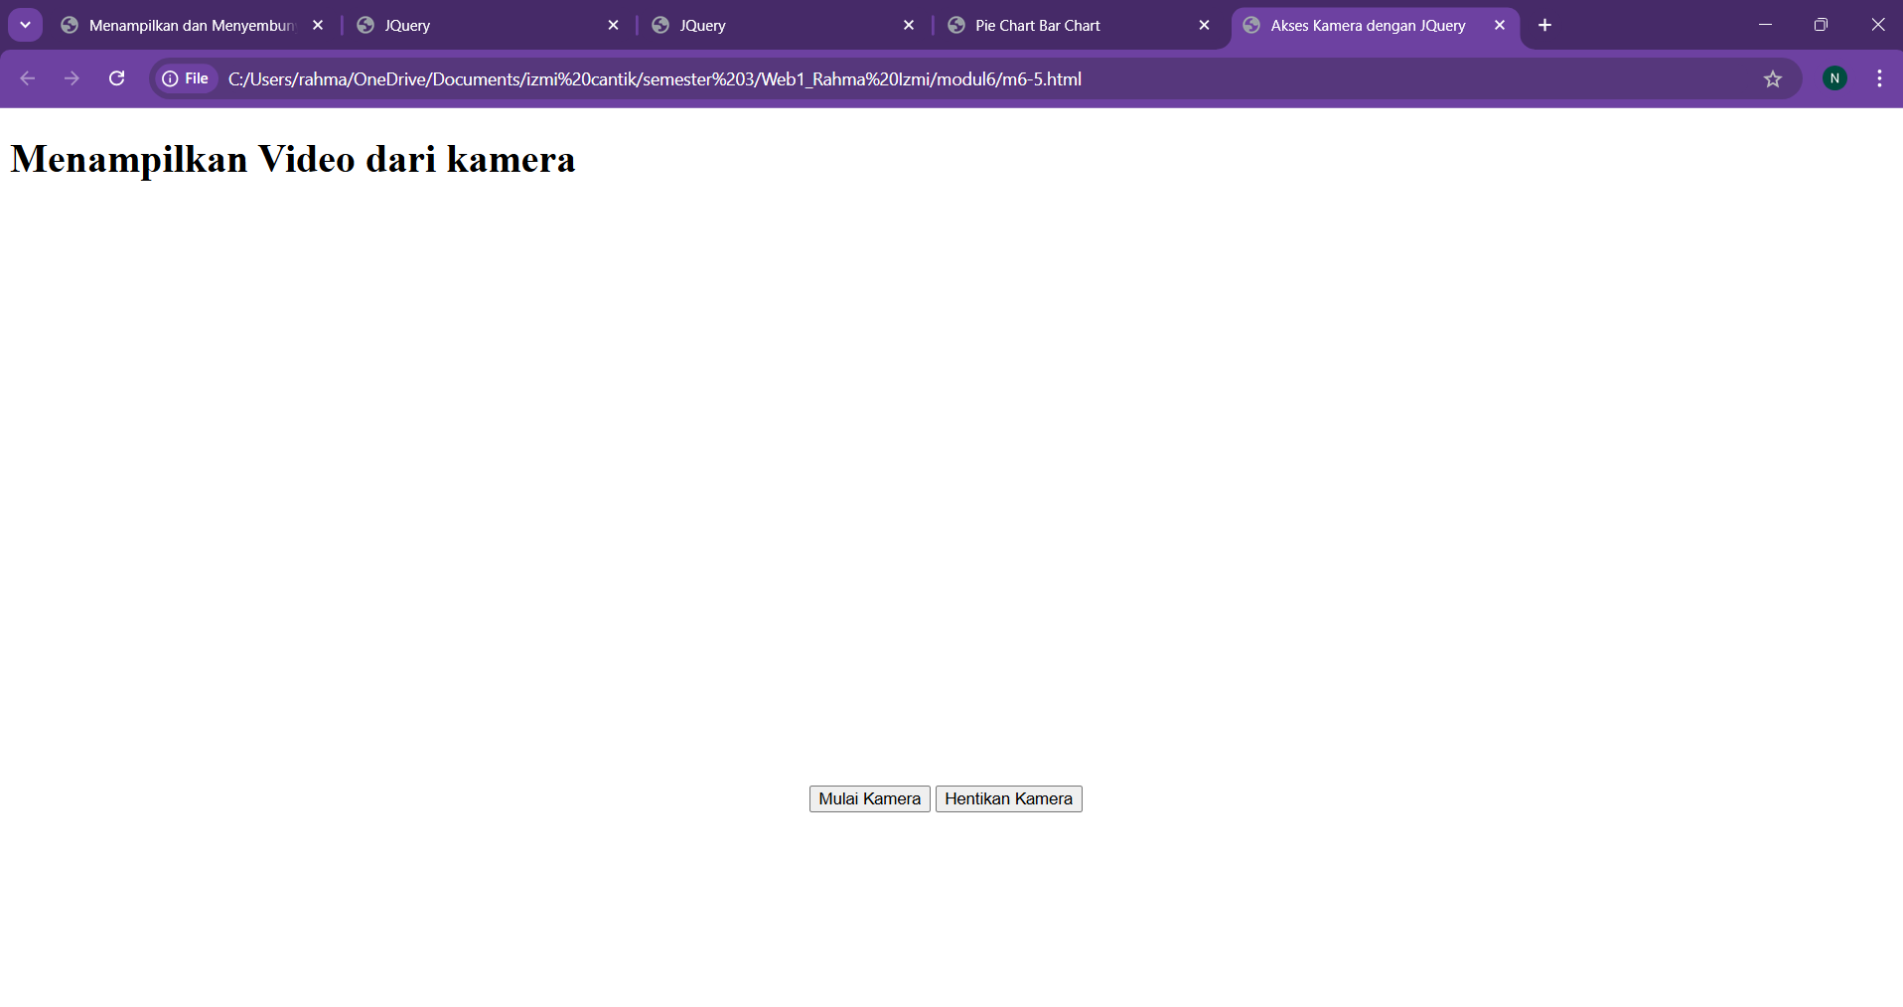

Tombol “Mulai Kamera” diklik, maka akan tampil jendela alert seperti tampilan berikut:

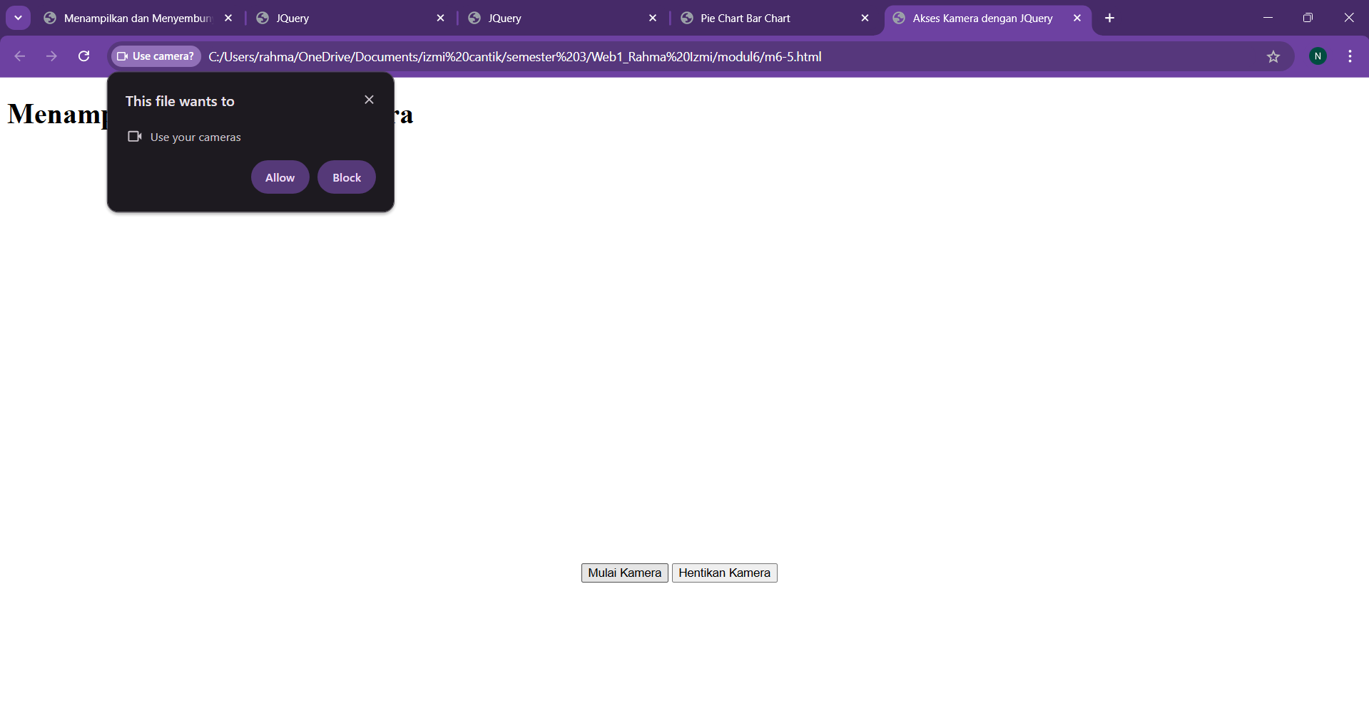

Ketika tombol “Allow” pada jendela alert di klik, maka akan membuka kamera seperti tampilan berikut :

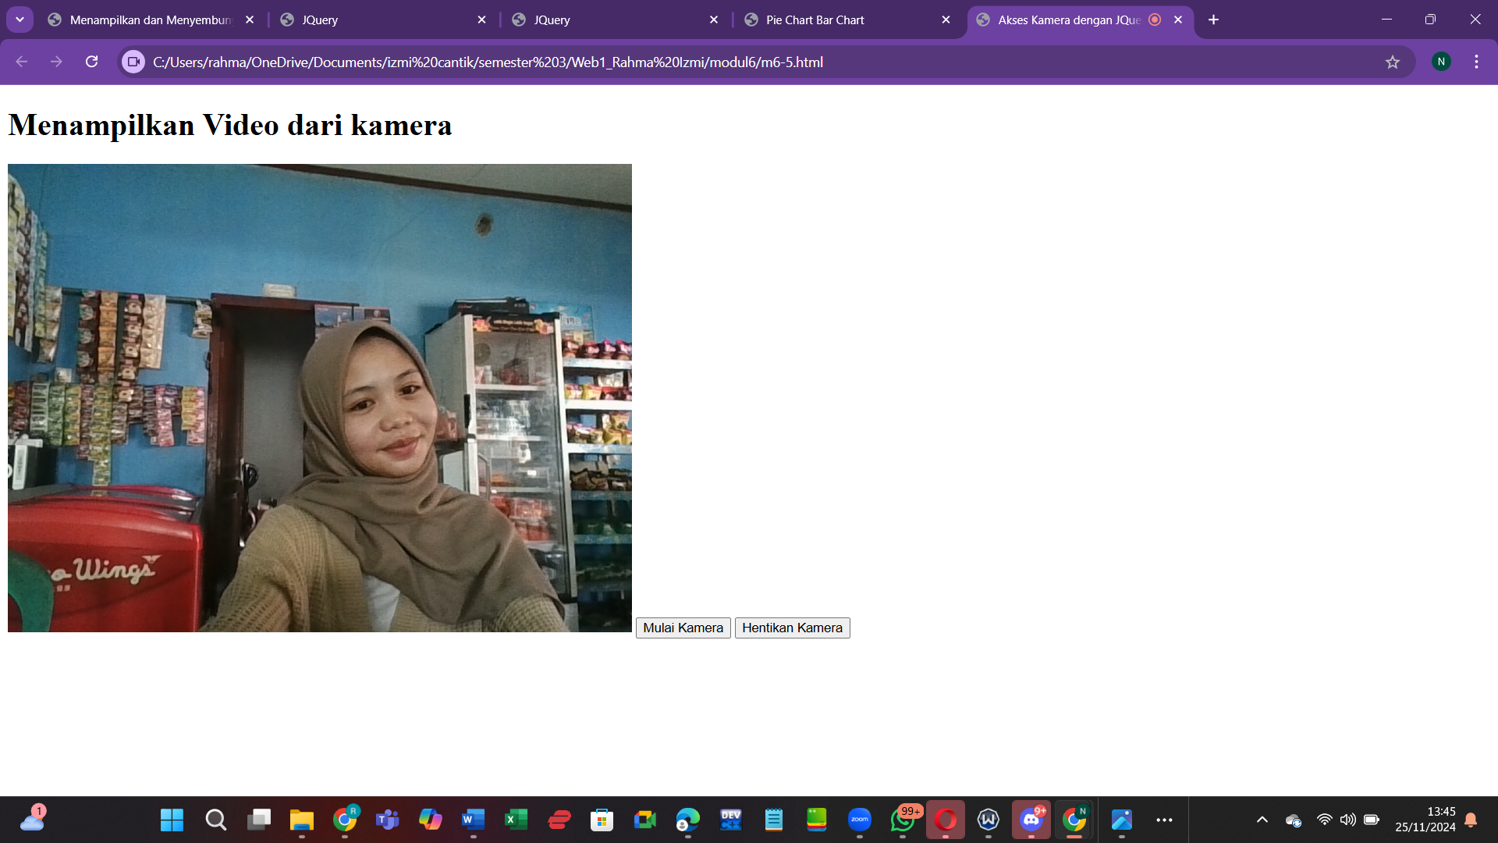

Tombol “Hentikan Kamera” diklik maka kamera akan ditutup seperti tampilan berikut:

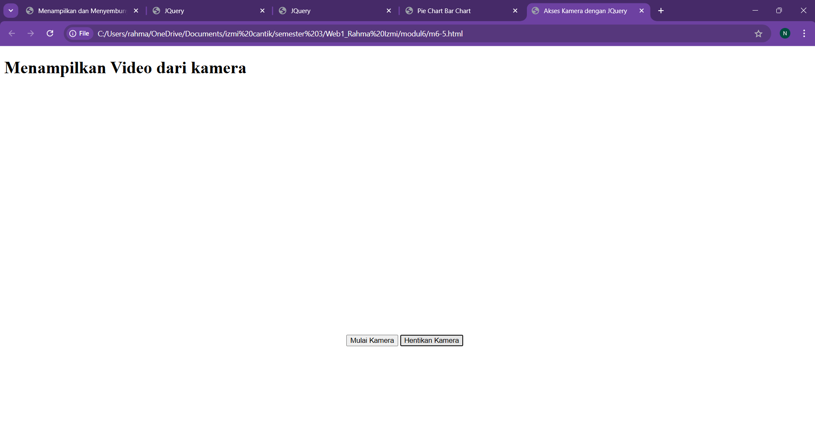

* Analisis Hasil Run Kode Program:

1. Awal Halaman:

* Video kosong karena kamera belum diakses.
* Tombol **Mulai Kamera** dan **Hentikan Kamera** ditampilkan.

1. Ketika Tombol **“Mulai Kamera”** Diklik:

* Kamera perangkat diaktifkan.
* Video langsung dari kamera ditampilkan pada elemen **<video>**.

1. Ketika Tombol **“Hentikan Kamera”** Diklik:

* Kamera perangkat dihentikan.
* Video pada elemen **<video>** menjadi kosong.
* Analisis dan Penjelasan Kode Program:

1. Struktur Dasar HTML:

* Program ini adalah dokumen HTML dasar yang terdiri dari elemen-elemen utama seperti **<html>**, **<head>**, dan **<body>**.
* Elemen **<html>** memiliki atribut **lang=”en”** yang menunjukkan bahwa isi dokumen menggunakan bahasa Inggris.
* Elemen **<head>** berisi elemen-elemen penting seperti:
* **<meta charset=“UTF-8”>**: Memastikan halaman dapat menampilkan karakter dari berbagai bahasa.
* **<meta name=“viewport” content=“width=device-width, initial-scale=1.0”>**: Membuat halaman responsif di berbagai perangkat, termasuk perangkat mobile.
* **<title>**: Berfungsi memberikan judul pada halaman yang akan ditampilkan di tab browser, yaitu **“Akses Kamera dengan JQuery”**.

1. Penyertaan Pustaka jQuery:

* Library **jQuery** digunakan untuk mempermudah manipulasi DOM.
* Menggunakan **navigator.mediaDevices.getUserMedia** untuk mengakses kamera.

1. Memulai Kamera:

Ketika tombol **“Mulai Kamera”** diklik:

**navigator.mediaDevices.getUserMedia({video: true})**:

* Meminta izin pengguna untuk mengakses kamera video.
* Jika izin diberikan:
* Stream (data video) dari kamera akan ditampilkan pada elemen **<video>** melalui **video.srcObject = stream;**.
* Stream disimpan dalam variabel **mediaStream** untuk pengelolaan lebih lanjut.
* Jika gagal (contoh: kamera tidak tersedia atau izin ditolak):
* Akan menampilkan pesan error di konsol menggunakan **console.error()**.

1. Menghentikan Kamera:

Ketika tombol **“Hentikan Kamera”** diklik:

* **mediaStream.getTracks()**:
* Mengambil semua track (jalur data) dari stream kamera.
* **track.stop()** menghentikan setiap jalur data, sehingga kamera berhenti digunakan.
* **video.srcObject = null;** menghapus sumber video dari elemen **<video>**, sehingga tampilan video kosong.

1. Ketikan script di bawah ini:

<!DOCTYPE html>

<html lang="id">

  <head>

    <meta charset="UTF-8" />

    <meta name="viewport" content="width=device-width, initial-scale=1.0 /" />

    <title>Manipulasi DOM dengan JQuery</title>

    <script src="js/jquery-3.7.1..js"></script>

  </head>

  <body>

    <h1>Manipulasi DOM dengan JQuery</h1>

    <button id="tambah">Tambah Data</button>

    <button id="ubah">Ubah Data Pertama</button>

    <button id="hapus">Hapus Data Terakhir</button>

    <div id="output">

      <div class="item">Data 1</div>

      <div class="item">Data 2</div>

      <div class="item">Data 3</div>

    </div>

    <script>

      $(document).ready(function () {

        // Menambahkan Elemen

        $("#tambah").on("click", function () {

          $("#output").append('<div class="item">Data Baru</div>');

        });

        // Mengubah Elemen Pertama

        $("#ubah").on("click", function () {

          $("#output .item:first").text("Data Pertama Diubah");

        });

        // Menghapus Elemen Pertama

        $("#hapus").on("click", function () {

          $("#output .item:last").remove();

        });

      });

    </script>

  </body>

</html>

1. Simpan dengan nama **m6-6.html**
2. Jalankan, Analisa dan jelaskan

* Hasil Run Kode Program:

Tampilan awal halaman web:

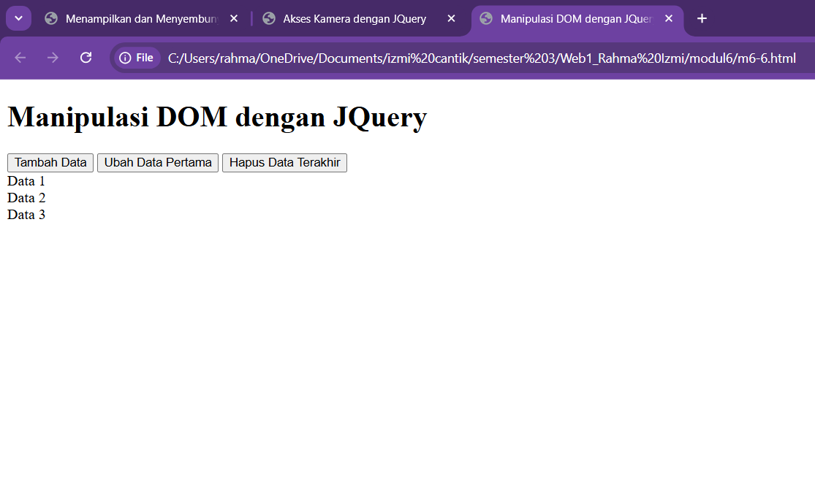

Ketika tombol “Tambah Data” diklik, maka akan muncul “Data Baru” di baris setelah “Data 3” seperti tampilan berikut:

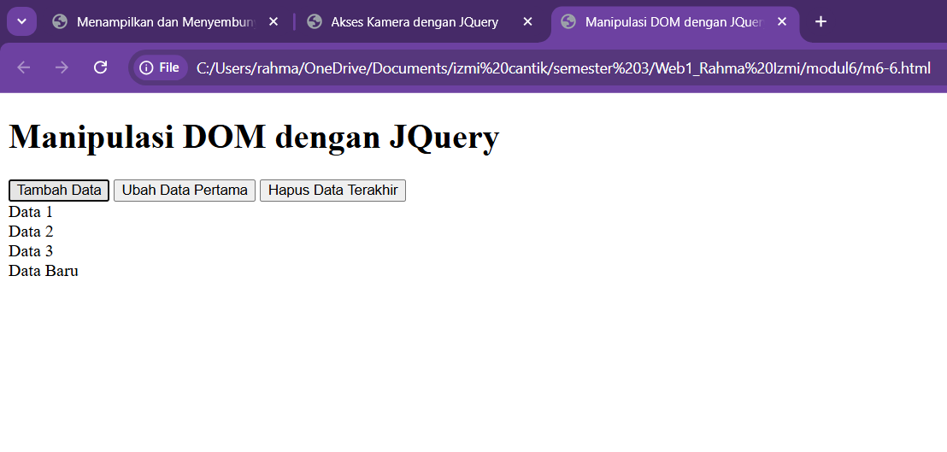

Ketika tombol “Ubah Data Pertama” diklik, maka “Data 1” akan berubah menjadi “Data Pertama Diubah” seperti tampilan berikut:

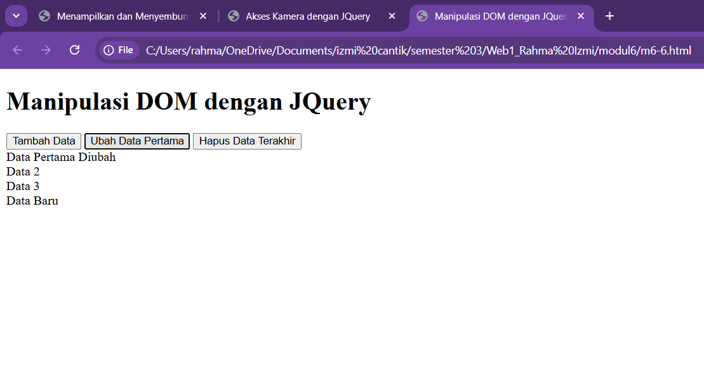

Ketika tombol “Hapus Data Terakhir” diklik, maka data terakhir akan terhapus seperti tampilan berikut:

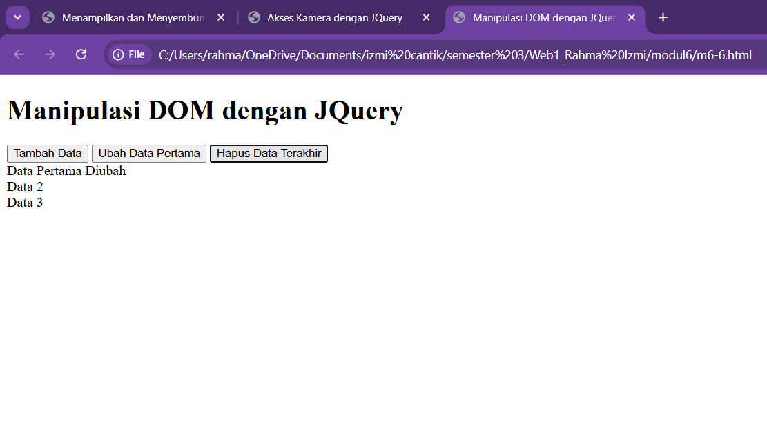

* Analisis Hasil Run Kode Program:

1. Awal Halaman:

Halaman menampilkan tiga elemen daftar: **Data 1**, **Data 2**, dan **Data 3**.

1. Klik Tombol Tambah Data:

* Elemen baru “Data Baru” ditambahkan di akhir daftar.
* Contoh hasil: **Data 1**, **Data 2**, **Data 3**, **Data Baru**.

1. Klik Tombol Ubah Data Pertama:

* Elemen pertama di daftar diubah teksnya menjadi “Data Pertama Diubah”.
* Contoh hasil: **Data Pertama Diubah**, **Data 2**, **Data 3**.

1. Klik Tombol Hapus Data Terakhir:

* Elemen terakhir di daftar dihapus.
* Contoh hasil: **Data 1**, **Data 2** (jika sebelumnya belum ditambah/diubah).
* Analisis dan Penjelasan Kode Program:

1. Struktur Dasar HTML:

* Program ini adalah dokumen HTML dasar yang terdiri dari elemen-elemen utama seperti **<html>**, **<head>**, dan **<body>**.
* Elemen **<html>** memiliki atribut **lang=”en”** yang menunjukkan bahwa isi dokumen menggunakan bahasa Inggris.
* Elemen **<head>** berisi elemen-elemen penting seperti:
* **<meta charset=“UTF-8”>**: Memastikan halaman dapat menampilkan karakter dari berbagai bahasa.
* **<meta name=“viewport” content=“width=device-width, initial-scale=1.0”>**: Membuat halaman responsif di berbagai perangkat, termasuk perangkat mobile.
* **<title>**: Berfungsi memberikan judul pada halaman yang akan ditampilkan di tab browser, yaitu **“Manipulasi DOM dengan JQuery”**.

1. Penyertaan Pustaka jQuery:

Program menyertakan pustaka jQuery melalui elemen berikut:  
**<script src=“js/jquery-3.7.1..js”></script>**

1. Menambahkan Elemen Baru:

Ketika tombol **Tambah Data** diklik:

* **$("#output").append('<div class="item">Data Baru</div>');**:
* Fungsi **append()** menambahkan elemen baru di akhir daftar dalam **#output**.
* Elemen baru berupa **<div class="item">Data Baru</div>**.

1. Mengubah Teks Elemen Pertama:

Ketika tombol **Ubah Data Pertama** diklik:

* **$("#output .item:first").text("Data Pertama Diubah");**:
* Fungsi **:first** memilih elemen pertama dengan class **item**.
* Fungsi **text()** mengganti teks elemen tersebut dengan “Data Pertama Diubah”.

1. Menghapus Elemen Terakhir:

Ketika tombol **Hapus Data** **Terakhir** diklik:

* **$("#output .item:last").remove();**:
* Fungsi **:last** memilih elemen terakhir dengan class **item**.
* Fungsi **remove()** menghapus elemen tersebut dari DOM.

1. Ketikan script di bawah ini:

<!DOCTYPE html>

<html lang="id">

  <head>

    <meta charset="UTF-8" />

    <meta name="viewport" content="width=device-width, initial-scale=1.0" />

    <title>Penerapan Event Handling dengan JQuery</title>

    <script src="js/jquery-3.7.1..js"></script>

    <style>

      body {

        font-family: Arial, sans-serif;

        margin: 20px;

      }

      .box {

        width: 100px;

        height: 100px;

        background-color: lightblue;

        margin: 10px;

        display: inline-block;

        text-align: center;

        line-height: 100px;

        font-weight: bold;

        cursor: pointer;

        transition: background-color 0.3s;

      }

    </style>

  </head>

  <body>

    <h1>Penerapan Event Handling dengan JQuery</h1>

    <div class="box" id="box1">Box 1</div>

    <div class="box" id="box2">Box 2</div>

    <div class="box" id="box3">Box 3</div>

    <script>

      $(document).ready(function () {

        // Event Click

        $(".box").on("click", function () {

          $(this).toggleClass("active");

          alert(`Anda mengklik ${$(this).text()}`);

        });

        // Event mouseenter

        $(".box").on("mouseenter", function () {

          $(this).css("background-color", "lightgreen");

        });

        // Event mouseleave

        $(".box").on("mouseleave", function () {

          $(this).css("background-color", "lightblue");

        });

      });

    </script>

  </body>

</html>

1. Simpan dengan nama **m6-7.html**
2. Jalankan, Analisa dan jelaskan

* Hasil Run Kode Program:

Tampilan awal halaman web:

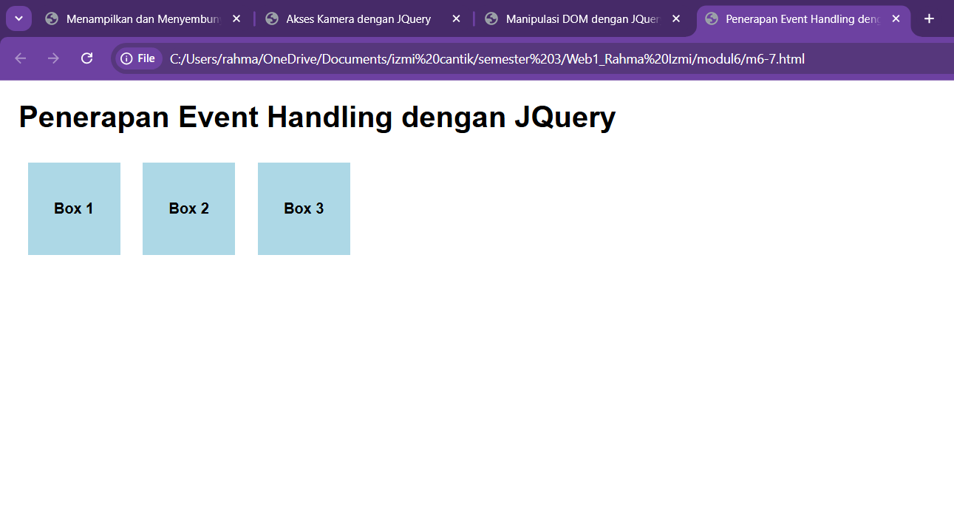

Ketika “Box1” diklik makan akan tampil jendela alert seperti tampilan berikut:

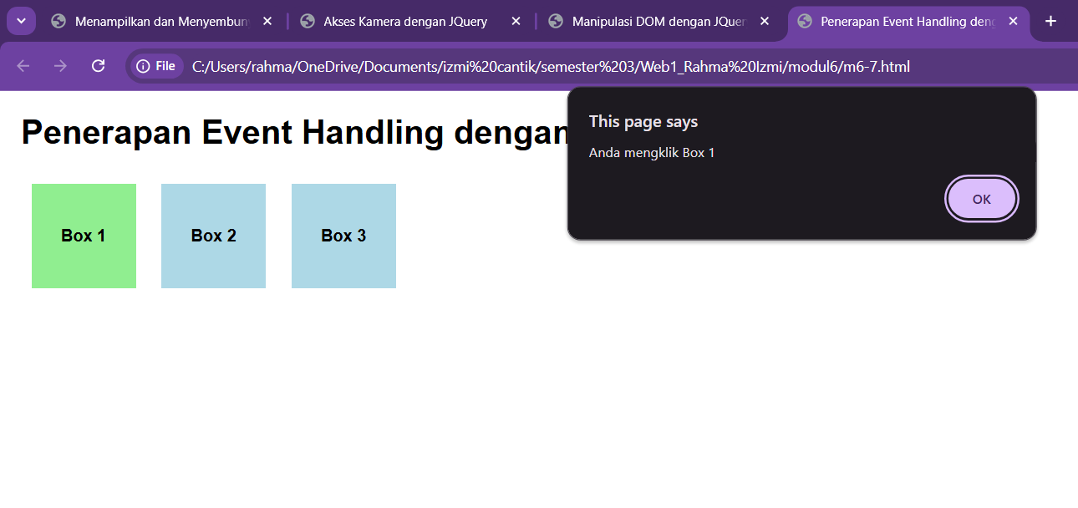

Ketika “Box2” diklik makan akan tampil jendela alert seperti tampilan berikut:

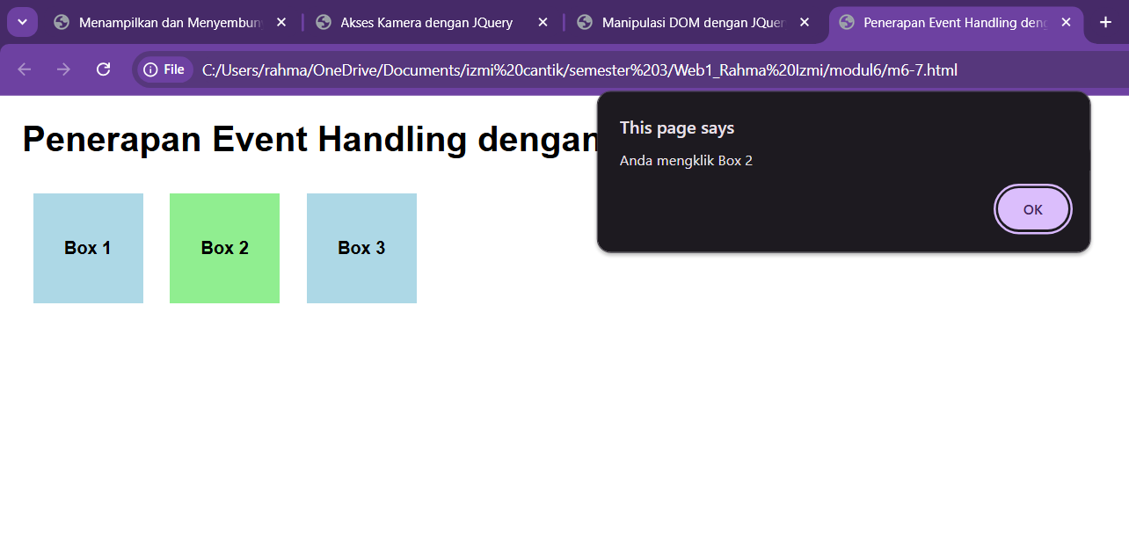

Ketika “Box3” diklik makan akan tampil jendela alert seperti tampilan berikut:

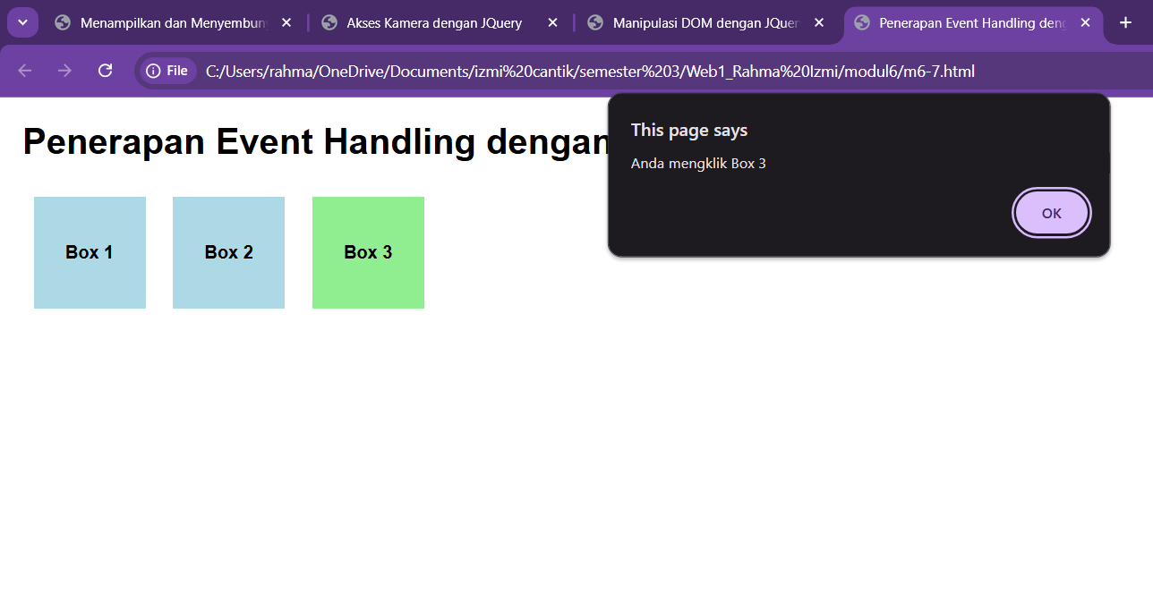

* Analisis Hasil Run Kode Program:

1. Awal Halaman:

Tiga kotak dengan warna biru muda ditampilkan di halaman dengan teks masing-masing.

1. Klik pada Kotak:

Kotak yang diklik menampilkan pesan berupa nama kotak, seperti **“Anda mengklik Box 2”**.

1. Arahkan Kursor ke Kotak:

Saat kursor diarahkan ke atas kotak, warna latar belakang kotak berubah menjadi hijau muda.

1. Kursor Keluar dari Kotak:

Ketika kursor meninggalkan kotak, warna latar belakang kembali ke biru muda.

* Analisis dan Penjelasan Kode Program:

1. Struktur Dasar HTML:

* Program ini adalah dokumen HTML dasar yang terdiri dari elemen-elemen utama seperti **<html>**, **<head>**, dan **<body>**.
* Elemen **<html>** memiliki atribut **lang=”en”** yang menunjukkan bahwa isi dokumen menggunakan bahasa Inggris.
* Elemen **<head>** berisi elemen-elemen penting seperti:
* **<meta charset=“UTF-8”>**: Memastikan halaman dapat menampilkan karakter dari berbagai bahasa.
* **<meta name=“viewport” content=“width=device-width, initial-scale=1.0”>**: Membuat halaman responsif di berbagai perangkat, termasuk perangkat mobile.
* **<title>**: Berfungsi memberikan judul pada halaman yang akan ditampilkan di tab browser, yaitu **“Penerapan Event Handling dengan JQuery”**.

1. Penyertaan Pustaka jQuery:

Program menyertakan pustaka jQuery melalui elemen berikut:  
**<script src=“js/jquery-3.7.1..js”></script>**

1. CSS:

* Desain Kotak:

Setiap kotak berukuran **100px x 100px**, berwarna **lightblue**, memiliki margin antar-kotak, dan teksnya dipusatkan dengan **text-align** dan **line-height**.

* Efek Transisi:

Menambahkan efek transisi pada perubahan warna background dengan **transition**, sehingga perubahan warna menjadi lebih halus.

1. Event **click**:

Ketika pengguna mengklik sebuah kotak:

* **$(this).toggleClass("active");**: Mengaktifkan atau menonaktifkan class **active** untuk kotak yang diklik (meskipun class ini belum didefinisikan lebih lanjut dalam kode).
* **alert()**: Menampilkan pesan dengan teks yang sesuai dengan kotak yang diklik, misalnya: **“Anda mengklik Box 1”**.

1. Event **mouseenter:**

Ketika kursor diarahkan ke atas kotak:

* **$(this).css("background-color", "lightgreen");**: Mengubah warna latar belakang kotak menjadi hijau muda.

1. Event **mouseleave**:

Ketika kursor meninggalkan kotak:

* **$(this).css("background-color", "lightblue");**: Mengembalikan warna latar belakang kotak menjadi biru muda.

1. **POST-TEST**
2. Jelaskan perbedaan antara jQuery dan JavaScript dalam konteks manipulasi DOM dan penanganan event. Dalam situasi apa Anda lebih memilih menggunakan jQuery dibandingkan JavaScript?

Jawab:

* Perbedaan antara jQuery dan JavaScript dalam Manipulasi DOM dan Penanganan Event

**JavaScript** adalah bahasa pemrograman inti yang digunakan untuk mengembangkan fitur interaktif pada halaman web. Untuk manipulasi DOM (Document Object Model), JavaScript menggunakan metode bawaan seperti **getElementById**, **querySelector**, dan **addEventListener**. Sementara itu, untuk **penanganan** **event**, JavaScript memungkinkan Anda menangani berbagai jenis event seperti **klik**, **hover**, atau **input dengan pendekatan berbasis fungsi**. Namun, menulis kode JavaScript murni kadang memerlukan lebih banyak sintaks, terutama ketika Anda harus mempertimbangkan kompatibilitas antar-browser.

**jQuery**, di sisi lain, adalah library JavaScript yang dirancang untuk menyederhanakan manipulasi DOM, **penanganan event**, **animasi**, dan **komunikasi** dengan s**erver (AJAX)**. Dalam jQuery, kode yang diperlukan untuk melakukan tugas tertentu jauh lebih ringkas dibandingkan dengan JavaScript murni. Misalnya:

* **Manipulasi DOM**: Selektor jQuery **($('selector'))** menggunakan sintaks yang mirip dengan CSS, membuatnya lebih intuitif.
* **Penanganan Event**: jQuery menyediakan metode seperti **.on()** untuk menangani event, yang kompatibel di berbagai browser tanpa perlu penyesuaian tambahan.

1. Buat script HTML dengan JQuery untuk merubah isi div dengan id=fakultas dari fkom ke fakultas ilmu komputer dan merubah isi input text dari uniku menjadi universitas kuningan

Jawab:

* Script Kode Program :

<!DOCTYPE html>

<html lang="id">

  <head>

    <meta charset="UTF-8" />

    <meta name="viewport" content="width=device-width, initial-scale=1.0" />

    <title>jQuery Manipulasi</title>

    <!-- Menyertakan library jQuery -->

    <script src="js/jquery-3.7.1..js"></script>

    <style>

      body {

        font-family: Arial, sans-serif;

        text-align: center;

        margin-top: 50px;

        background-color: black;

      }

      #fakultas {

        font-size: 20px;

        color: lightskyblue;

        margin-bottom: 20px;

      }

      input {

        padding: 5px;

        font-size: 16px;

        width: 200px;

      }

      button {

        margin-top: 20px;

        padding: 10px 20px;

        font-size: 16px;

        background-color: #007bff;

        color: white;

        border: none;

        border-radius: 5px;

        cursor: pointer;

      }

      button:hover {

        background-color: #0056b3;

      }

    </style>

  </head>

  <body>

    <div id="fakultas">FKOM</div>

    <input type="text" id="uniku" value="UNIKU" />

    <br />

    <button id="changeContent">Ubah Konten</button>

    <script>

      // jQuery Code

      $(document).ready(function () {

        // Variabel untuk melacak status konten

        let isOriginal = true;

        $("#changeContent").click(function () {

          if (isOriginal) {

            // Mengubah ke konten baru

            $("#fakultas")

              .text("Fakultas Ilmu Komputer")

              .css("color", "yellow");

            $("#uniku")

              .val("Universitas Kuningan")

              .css("border", "2px solid yellow");

          } else {

            // Mengembalikan ke konten asli

            $("#fakultas").text("FKOM").css("color", "blue");

            $("#uniku").val("UNIKU").css("border", "2px solid lightblue");

          }

          // Ubah status

          isOriginal = !isOriginal;

        });

      });

    </script>

  </body>

</html>

* Analisis dan Penjelasan Kode Program:

1. Struktur Dasar HTML:

* Program ini adalah dokumen HTML dasar yang terdiri dari elemen-elemen utama seperti **<html>**, **<head>**, dan **<body>**.
* Elemen **<html>** memiliki atribut **lang=”en”** yang menunjukkan bahwa isi dokumen menggunakan bahasa Inggris.
* Elemen **<head>** berisi elemen-elemen penting seperti:
* **<meta charset=“UTF-8”>**: Memastikan halaman dapat menampilkan karakter dari berbagai bahasa.
* **<meta name=“viewport” content=“width=device-width, initial-scale=1.0”>**: Membuat halaman responsif di berbagai perangkat, termasuk perangkat mobile.
* **<title>**: Berfungsi memberikan judul pada halaman yang akan ditampilkan di tab browser, yaitu **“jQuery Manipulasi”**.

1. Penyertaan Pustaka jQuery:

Program menyertakan pustaka jQuery melalui elemen berikut:  
**<script src=“js/jquery-3.7.1..js”></script>**

1. CSS:

* Desain Halaman:

Latar belakang berwarna hitam dan teks berwarna biru muda untuk elemen awal.

* Desain Tombol:

Warna tombol biru dengan efek hover (warna biru lebih gelap).

* Desain Elemen:

Elemen **#fakultas** memiliki font besar, dan input teks memiliki padding agar lebih mudah dibaca.

1. Halaman Awal:

* Elemen **#fakultas** menampilkan teks “**FKOM**” dengan warna biru muda.
* Input teks berisi “**UNIKU**” tanpa batas warna khusus.
* Tombol “**Ubah Konten**” berada di bawah input.

1. Klik Tombol (Pertama Kali):

**if (isOriginal):**

* Teks di elemen **#fakultas** berubah menjadi “**Fakultas Ilmu Komputer**” dengan warna kuning.
* Nilai input berubah menjadi “**Universitas Kuningan**” dengan batas warna kuning.

1. Klik Tombol (Kedua Kali):

**else**:

* Mengembalikan Konten:
* Teks **#fakultas** menjadi **“FKOM”** dengan warna biru cerah.
* Nilai input menjadi **“UNIKU”** dengan batas warna biru cerah.

1. Mengulangi Proses:

Setiap klik berikutnya, konten akan terus bergantian antara kondisi asli dan kondisi baru.

* Hasil Run Kode Program:

Tampilan awal:

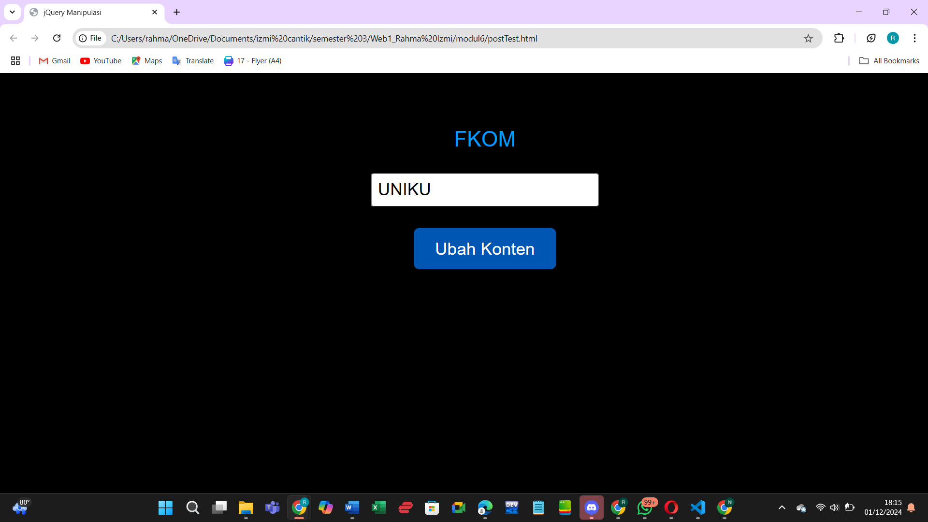

Ketika tombol “Ubah Konten” diklik pertama kali :

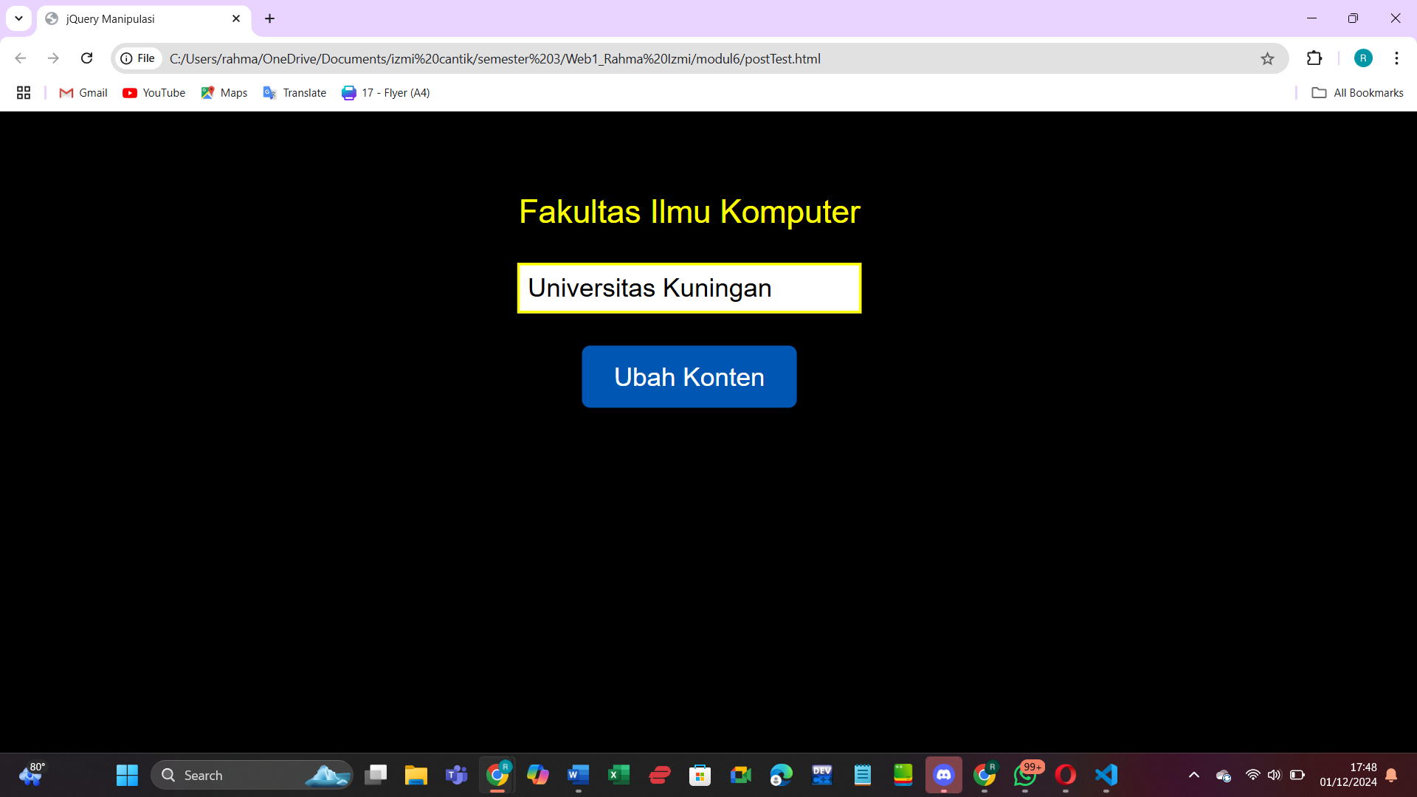

Ketika tombol “Ubah Konten” dikliik kedua kali :

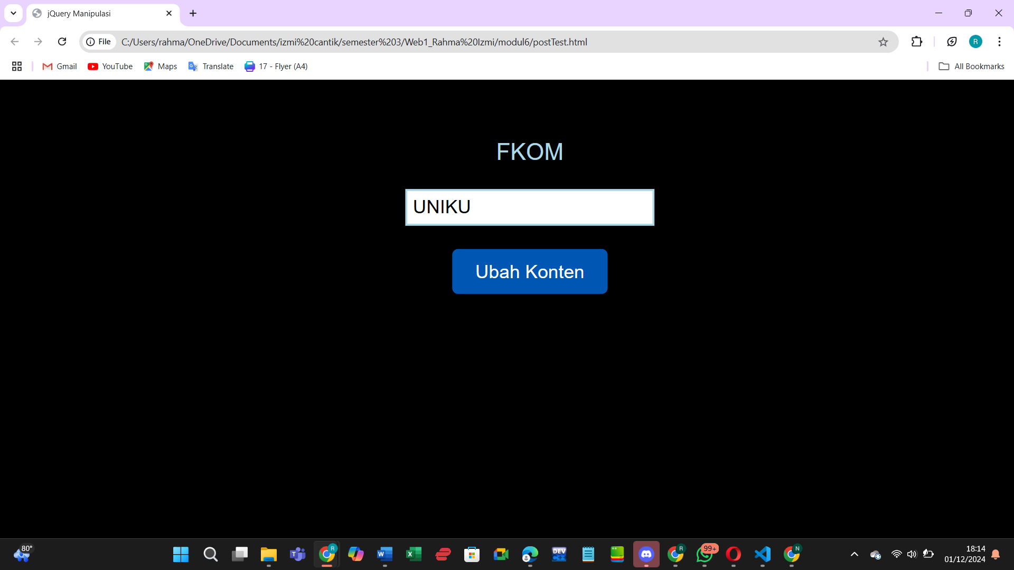

* Analisis Hasil Run Kode Program:

1. Awal Halaman:

* Teks “**FKOM**” berwarna biru muda.
* Input teks berisi “**UNIKU**” tanpa batas warna mencolok.

1. Setelah Tombol Diklik:

* Teks berubah menjadi “**Fakultas Ilmu Komputer**” dengan warna kuning.
* Input berubah menjadi “**Universitas Kuningan**” dengan batas warna kuning.

1. Klik Tombol Lagi:

Konten kembali ke kondisi awal.

1. **Latihan/Tugas**
   * + 1. Buat perhitungan untuk form pemesanan sebagai berikut (menggunakan jQuery):

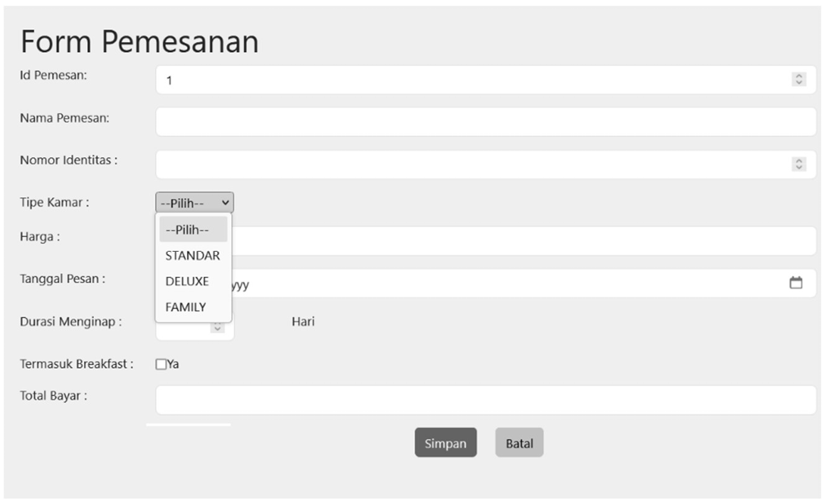

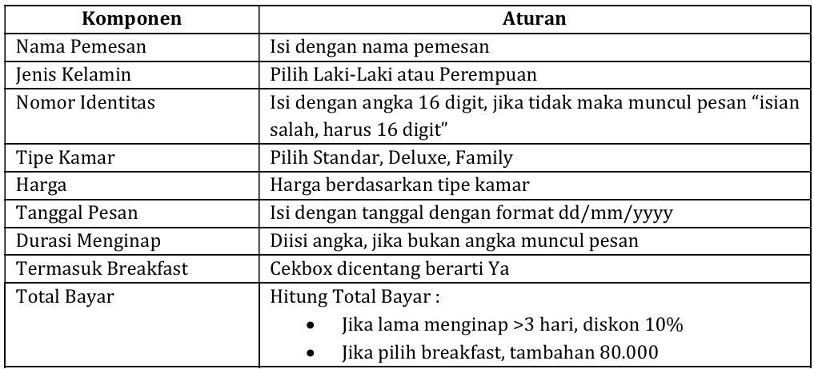

Setelah menekan tombol Simpan, menampilkan data resume pemesanan, berisi nama pemesan, nomor identitas, jenis kelamin, tipe kamar, durasi penginapan, diskon dan total bayar.

Jawab:

* Kode Program:

<!DOCTYPE html>

<html lang="en">

  <head>

    <meta charset="UTF-8" />

    <meta name="viewport" content="width=device-width, initial-scale=1.0" />

    <title>Form Pemesanan</title>

    <style>

      #id,

      #nama,

      #nomor_id,

      #harga,

      #tgl_pesan,

      #total {

        width: 98%;

      }

      #hari {

        width: 15%;

      }

      .error {

        color: red;

        font-size: 0.9em;

        display: none;

        margin-top: 5px;

      }

      button[name="save"] {

        background-color: rgb(44, 120, 252);

        border: none;

        padding: 10px;

        margin-right: 10px;

      }

      button[name="cancel"] {

        background-color: rgb(249, 212, 62);

        border: none;

        padding: 10px;

      }

      td[colspan="2"] {

        padding-top: 20px;

        text-align: center;

      }

      .resume {

        margin-top: 20px;

        padding: 10px;

        border: 1px solid #ddd;

        background-color: #f9f9f9;

      }

    </style>

    <script src="js/jquery-3.7.1..js"></script>

    <script>

      $(document).ready(function () {

        function validateNomorIdentitas() {

          const nomorIdentitas = $("#nomor_id").val();

          const errorElement = $("#error_nomor_id");

          if (nomorIdentitas.length !== 16) {

            errorElement.show();

            return false;

          } else {

            errorElement.hide();

            return true;

          }

        }

        function updateHarga() {

          const kamar = $('select[name="kamar"]').val();

          const prices = { std: 300000, dlx: 500000, fam: 700000 };

          $("#harga").val(prices[kamar] || "");

        }

        function calculateTotal() {

          const harga = parseInt($("#harga").val()) || 0;

          const hari = parseInt($("#hari").val()) || 0;

          const breakfast = $("#sarapan").is(":checked") ? 80000 : 0;

          let total = harga * hari;

          if (hari > 3) {

            total *= 0.9; // diskon 10%

          }

          total += breakfast;

          $("#total").val(total);

        }

        function displayResume(event) {

          event.preventDefault();

          const nama = $("#nama").val();

          const nomorId = $("#nomor_id").val();

          const gender = $('input[name="gender"]:checked').val();

          const kamar = $('select[name="kamar"]').val();

          const harga = $("#harga").val();

          const hari = $("#hari").val();

          const sarapan = $("#sarapan").is(":checked") ? "Ya" : "Tidak";

          const total = $("#total").val();

          const discount = hari > 3 ? "Diskon 10%" : "Tidak Ada Diskon";

          const resumeHTML = `

            <h2>Resume Pemesanan</h2>

            <div class="resume">

              <p><strong>Nama Pemesan:</strong> ${nama}</p>

              <p><strong>Nomor Identitas:</strong> ${nomorId}</p>

              <p><strong>Jenis Kelamin:</strong> ${gender}</p>

              <p><strong>Tipe Kamar:</strong> ${kamar}</p>

              <p><strong>Durasi Menginap:</strong> ${hari} Hari</p>

              <p><strong>Breakfast:</strong> ${sarapan}</p>

              <p><strong>Diskon:</strong> ${discount}</p>

              <p><strong>Total Bayar:</strong> Rp ${total}</p>

            </div>

          `;

          $("#resume").html(resumeHTML);

        }

        // Event listeners

        $("#nomor_id").on("input", validateNomorIdentitas);

        $('select[name="kamar"]').on("change", updateHarga);

        $("#hari, #sarapan").on("change", calculateTotal);

        $('button[name="save"]').on("click", displayResume);

      });

    </script>

  </head>

  <body>

    <h1>Form Pemesanan</h1>

    <form method="get" action="tugas1.html">

      <table border="0">

        <tr>

          <td><label for="id">Id Pemesanan</label></td>

          <td><input type="number" id="id" name="id" required /></td>

        </tr>

        <tr>

          <td><label for="nama">Nama Pemesan</label></td>

          <td>

            <input type="text" id="nama" name="nama" maxlength="35" required />

          </td>

        </tr>

        <tr>

          <td><label for="gender">Jenis Kelamin</label></td>

          <td>

            <input

              type="radio"

              id="laki"

              name="gender"

              value="Laki-laki"

              required

            />

            <label for="laki">Laki-laki</label>

            <input

              type="radio"

              id="perempuan"

              name="gender"

              value="Perempuan"

              required

            />

            <label for="perempuan">Perempuan</label>

          </td>

        </tr>

        <tr>

          <td><label for="nomor_id">Nomor Identitas</label></td>

          <td>

            <input type="number" id="nomor_id" name="nomor_id" required />

            <div id="error_nomor_id" class="error">

              Isian salah, harus 16 digit

            </div>

          </td>

        </tr>

        <tr>

          <td><label for="kamar">Tipe Kamar</label></td>

          <td>

            <select name="kamar" required>

              <option value="" selected>--Pilih Salah Satu--</option>

              <option value="std">Standard</option>

              <option value="dlx">Deluxe</option>

              <option value="fam">Family</option>

            </select>

          </td>

        </tr>

        <tr>

          <td><label for="harga">Harga</label></td>

          <td>

            <input type="text" id="harga" name="harga" readonly />

          </td>

        </tr>

        <tr>

          <td><label for="tgl_pesan">Tanggal Pesan</label></td>

          <td>

            <input type="date" id="tgl_pesan" name="tgl_pesan" required />

          </td>

        </tr>

        <tr>

          <td><label for="hari">Durasi Menginap</label></td>

          <td>

            <input type="number" id="hari" name="hari" required />

            <span>Hari</span>

          </td>

        </tr>

        <tr>

          <td><label for="sarapan">Termasuk Breakfast</label></td>

          <td>

            <input type="checkbox" id="sarapan" name="sarapan" value="ya" />

            <label for="sarapan"> Ya </label>

          </td>

        </tr>

        <tr>

          <td><label for="total">Total Bayar</label></td>

          <td>

            <input type="text" id="total" name="total" readonly />

          </td>

        </tr>

        <tr>

          <td></td>

          <td colspan="2">

            <button type="submit" name="save" value="simpan">SIMPAN</button>

            <button type="reset" name="cancel" value="batal">BATAL</button>

          </td>

        </tr>

      </table>

    </form>

    <!-- Tempat menampilkan resume pemesanan -->

    <div id="resume"></div>

  </body>

</html>

* Analisis dan Penjelasan Kode Program:

1. Struktur Dasar HTML:

* Program ini adalah dokumen HTML dasar yang terdiri dari elemen-elemen utama seperti **<html>**, **<head>**, dan **<body>**.
* Elemen **<html>** memiliki atribut **lang=”en”** yang menunjukkan bahwa isi dokumen menggunakan bahasa Inggris.
* Elemen **<head>** berisi elemen-elemen penting seperti:
* **<meta charset=“UTF-8”>**: Memastikan halaman dapat menampilkan karakter dari berbagai bahasa.
* **<meta name=“viewport” content=“width=device-width, initial-scale=1.0”>**: Membuat halaman responsif di berbagai perangkat, termasuk perangkat mobile.
* **<title>**: Berfungsi memberikan judul pada halaman yang akan ditampilkan di tab browser, yaitu **“Form Pemesanan”**.

1. Penyertaan Pustaka jQuery:

Program menyertakan pustaka jQuery melalui elemen berikut:  
**<script src=“js/jquery-3.7.1..js”></script>**

1. CSS:

* Elemen input diberi lebar 98% untuk tampil rapi di layar.
* Tombol seperti **Simpan** dan **Batal** memiliki gaya warna berbeda untuk membedakan fungsinya.
* Elemen dengan kelas **error** diberi warna merah untuk menonjolkan pesan kesalahan.

1. Elemen Input Formulir:

* Id Pemesanan, Nama, dan Nomor Identitas:

Menggunakan elemen **<input>** untuk memasukkan data pengguna seperti:

* **id**: Nomor pesanan unik.
* **nama**: Nama pemesan.
* **nomor_id**: Nomor identitas dengan validasi panjang 16 digit.
* Jenis Kelamin:

Input radio button untuk memilih antara **“Laki-laki”** atau **“Perempuan”**.

* Tipe Kamar:

Input dropdown (**<select>**) untuk memilih tipe kamar: **Standard**, **Deluxe**, atau **Family**.

* Durasi Menginap dan Breakfast:
* Input angka untuk menentukan jumlah hari.
* Checkbox untuk memilih apakah sarapan disertakan.

1. JavaScript (jQuery):

* Validasi Nomor Identitas

Fungsi **validateNomorIdentitas** memeriksa apakah input nomor identitas memiliki **16 digit**. Jika tidak, pesan kesalahan dengan elemen **#error_nomor_id** ditampilkan.

* Mengatur Harga Kamar

Fungsi updateHarga mengambil tipe kamar dari elemen <select> dan menetapkan harga:

* Standard (Rp300.000)
* Deluxe (Rp500.000)
* Family (Rp700.000)
* Menghitung Total Biaya

Fungsi **calculateTotal** melakukan perhitungan biaya total berdasarkan:

* Harga kamar (dari tipe kamar yang dipilih).
* Durasi menginap.
* Diskon 10% jika menginap lebih dari 3 hari.
* Tambahan biaya sarapan Rp80.000 jika dipilih.
* Menampilkan Resume Pemesanan

Fungsi displayResume menampilkan informasi pemesanan yang dirangkum:

* Data yang dimasukkan pengguna seperti nama, nomor identitas, tipe kamar, durasi menginap, dan total biaya.
* Informasi tambahan seperti diskon (jika ada).
* Hasil Run Kode Program:
* Tampilan awal halaman web:

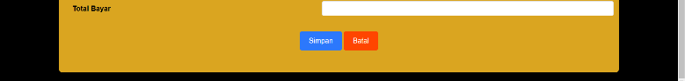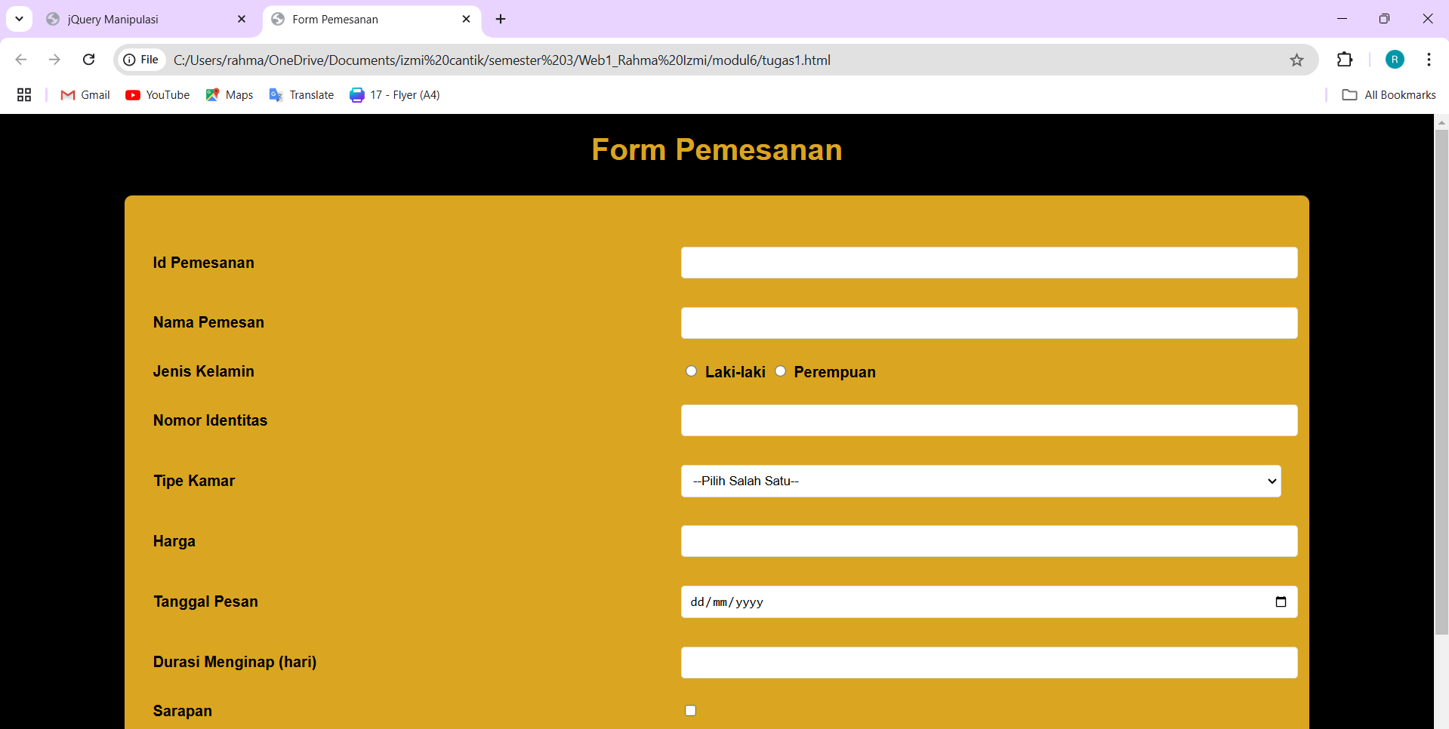

* Isi Form Pemesanan, jika Nomor Identitas<16 digit maka akan tampil seperti tampilan berikut :

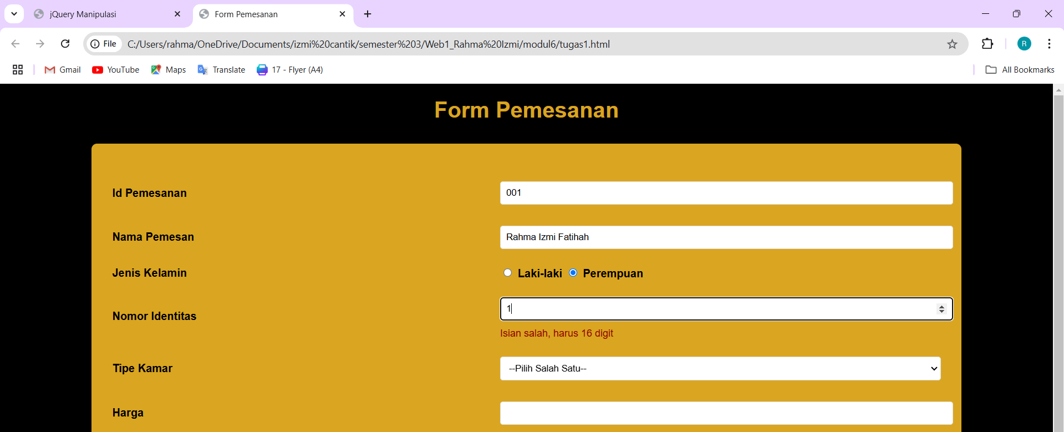

Maka, Nomor Identitas harus diisi dengan angka 16 digit:

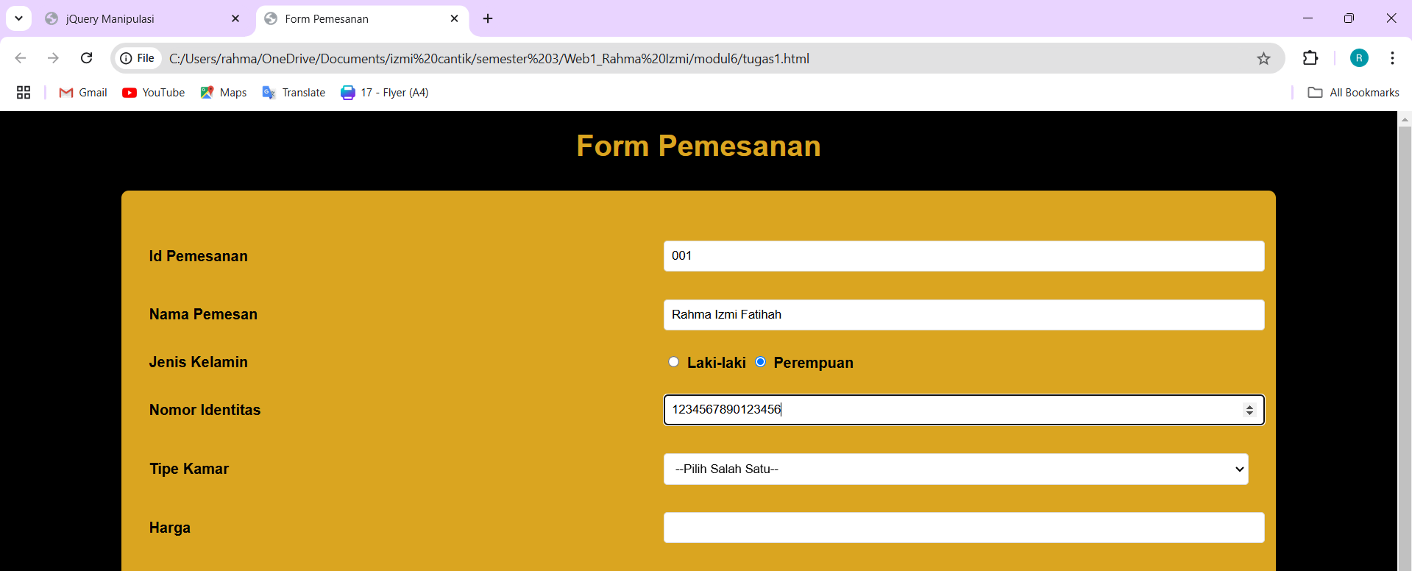

* Tipe Kamar dipilih, maka otomatis Harga akan terisi sesuai Tipe Kamar yang dipilih :

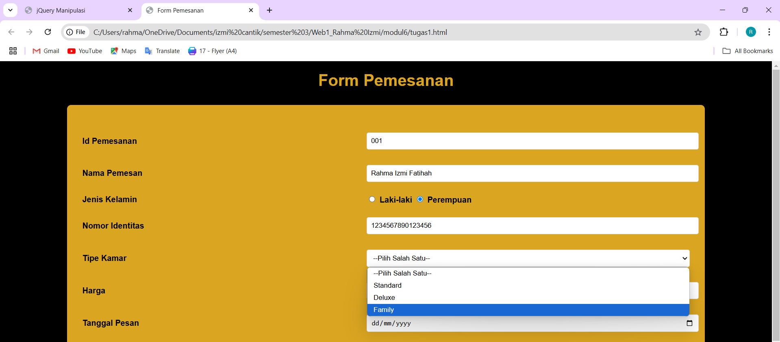

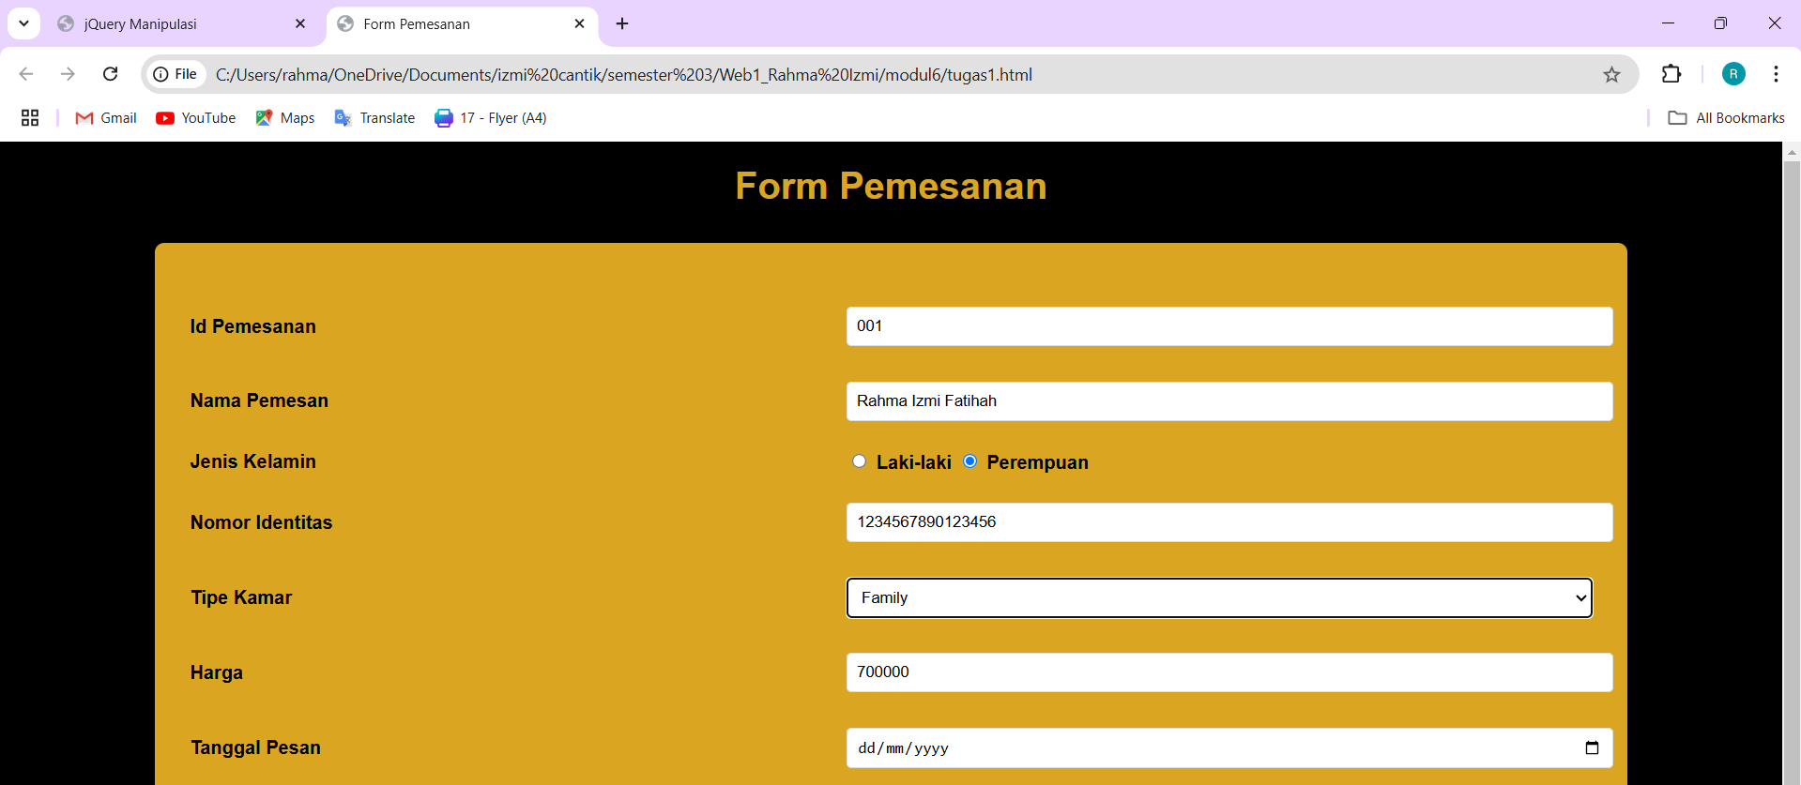

* Tanggal Pesan menggunkan format dd/mm/yyyy:

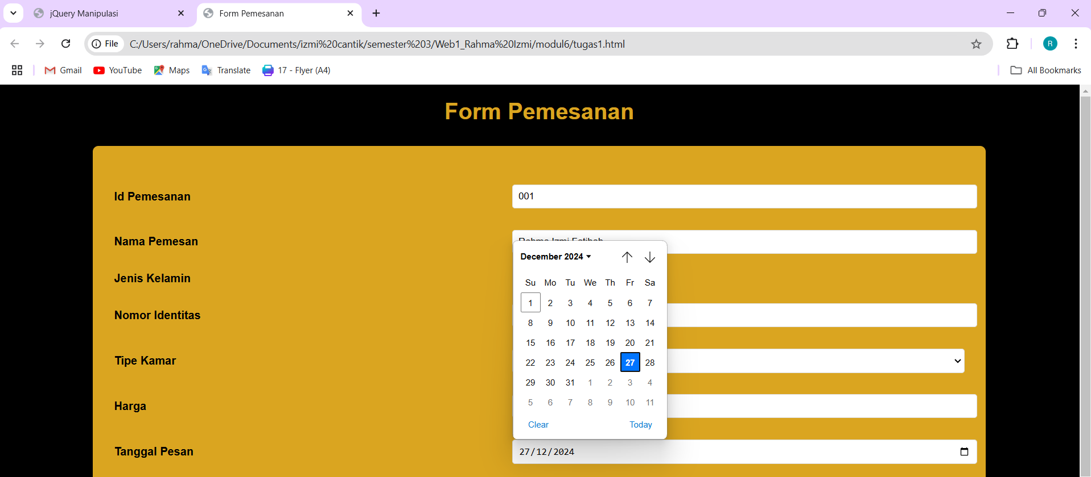

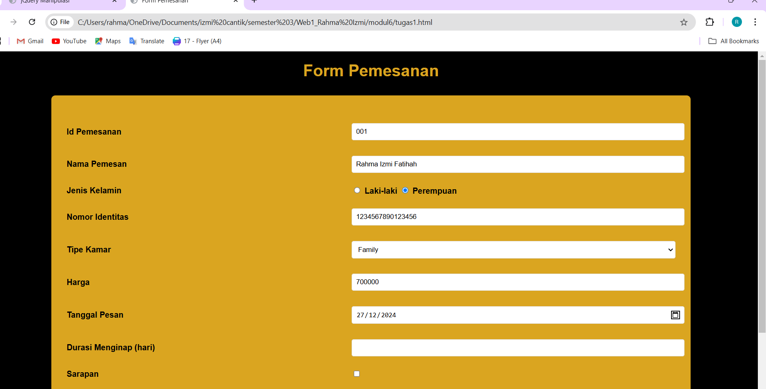

* Isi Durasi Menginap, maka Total Bayar akan otomatis terisi :

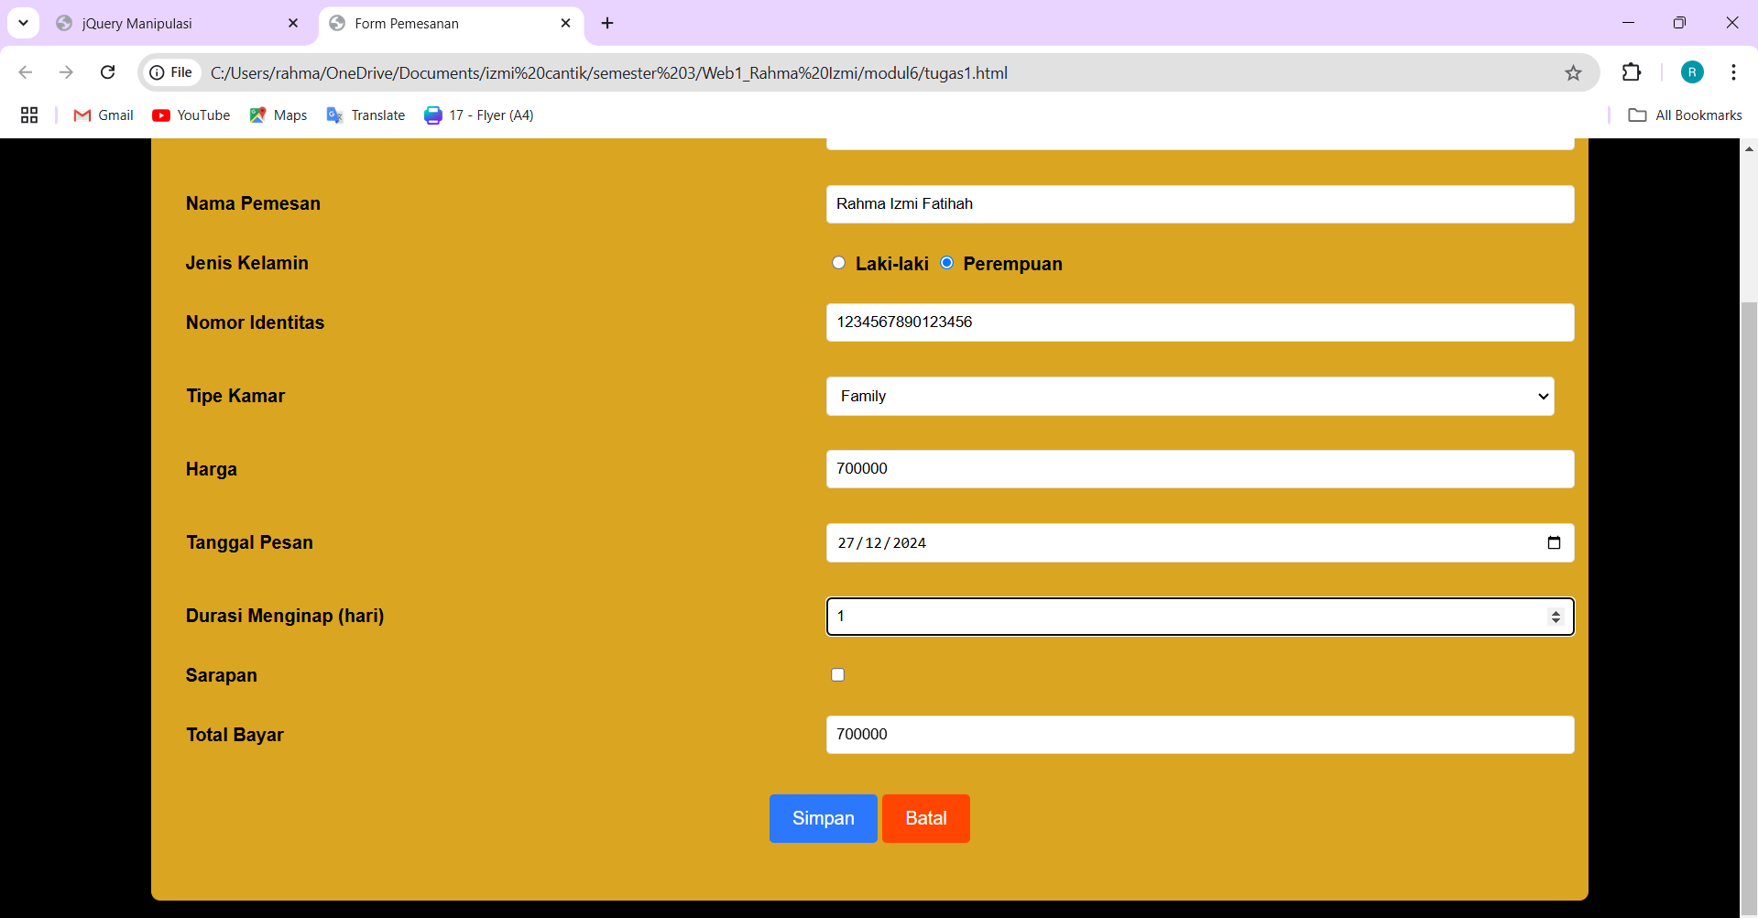

* Jika Termasuk Breakfast diklik maka Total Bayar akan ditambah 80.000:

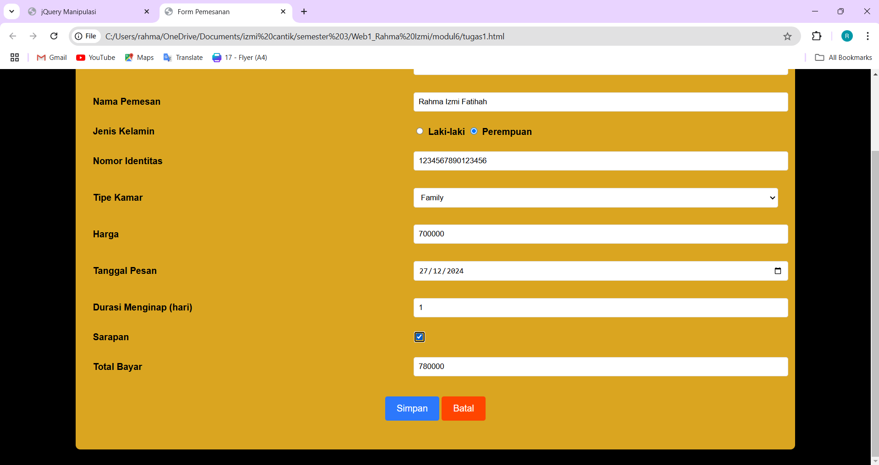

* Klik tombol “SIMPAN” maka, akan tampil resume di bawah Form Pemesanan :

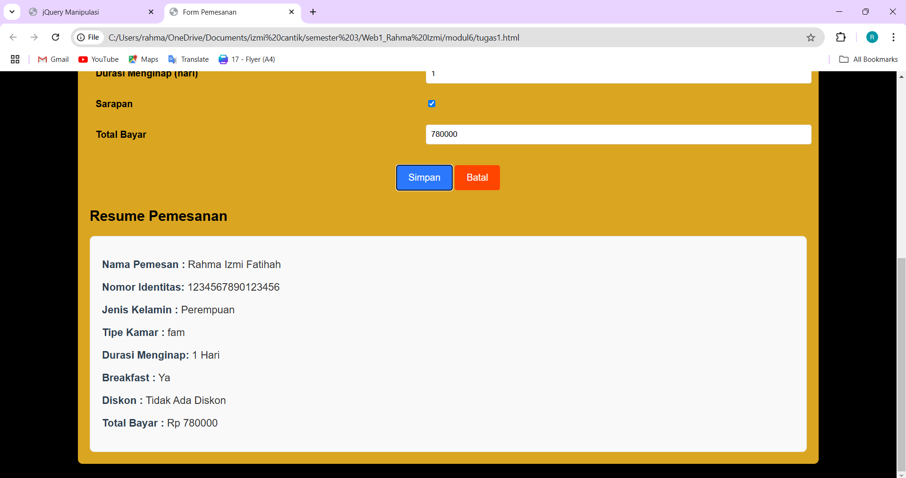

* Jika inputan Form Pemesanan Durasi Menginapnya lebih dari 3 hari maka akan ada diskon, otomatis Total Bayar menampilkan jumlah bayar setelah diskon, berikut tampilannya:

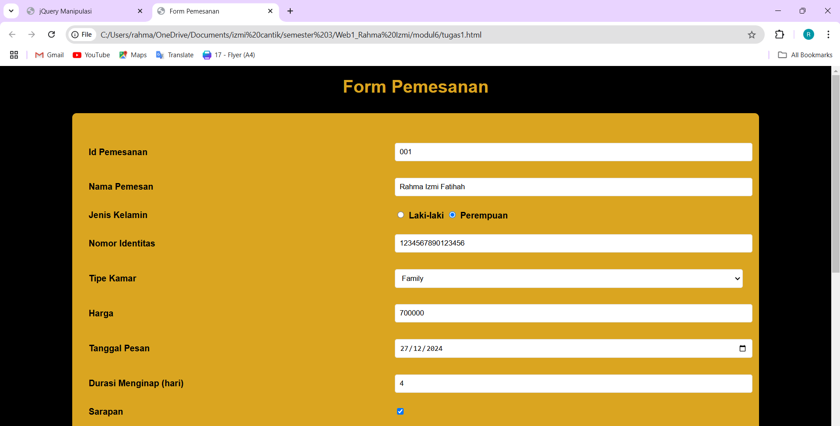

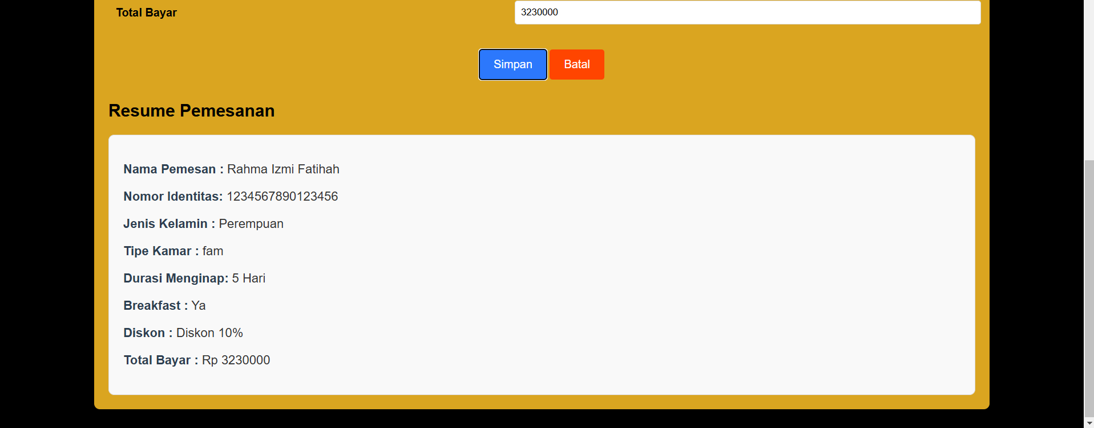

* Ketika tombol “BATAL” diklik:



* Analisis Hasil Run Kode Program:

1. Input Data:

Pengguna mengisi form dengan detail pemesanan seperti nama, nomor identitas, dan memilih tipe kamar.

1. Validasi Input:

Nomor identitas harus valid (16 digit).

1. Hitung Biaya:

Harga dihitung berdasarkan tipe kamar, durasi menginap, dan tambahan biaya sarapan. Diskon 10% otomatis diterapkan jika menginap lebih dari 3 hari.

1. Tampilkan Resume:

Tombol **Simpan** menghasilkan ringkasan pemesanan yang ditampilkan di bawah form.